BỘ GIÁO DỤC VÀ ĐÀO TẠO
TRƯỜNG ĐẠI HỌC ĐẠI NAM

BÀI TẬP LỚN
TÊN HỌC PHẦN: THIẾT KẾ, LẬP TRÌNH BACK - END
ĐỀ TÀI: LÀNG NGHỀ VÀ DỊCH VỤ CÔNG ÍCH

Giáo viên hướng dẫn: ThS. Tạ Chí Hiếu
Sinh viên thực hiện: Lê Xuân Lực
STT | Mã sv | Họ và tên | Lớp
1 | 1871020374 | Lê Xuân Lực | 18-09
2 | 1871020435 | Trần Dương Nguyên | 18-09
3 | 1871020275 | Phạm Quang Hùng | 18-09

Hà Nội, năm 2026
BỘ GIÁO DỤC VÀ ĐÀO TẠO

TRƯỜNG ĐẠI HỌC ĐẠI NAM

BÀI TẬP LỚN
TÊN HỌC PHẦN: THIẾT KẾ, LẬP TRÌNH BACK - END
ĐỀ TÀI: LÀNG NGHỀ VÀ DỊCH VỤ CÔNG ÍCH

STT | Mã Sinh Viên | Họ và Tên | Ngày Sinh | Điểm
 |  |  |  | Bằng Số | Bằng Chữ
1 | 1871020374 | Lê Xuân Lực | 24/04/2006
2 | 1871020435 | Trần Dương Nguyên | 02/07/2006
3 | 1871020275 | Phạm Quang Hùng | 03/07/2006

CÁN BỘ CHẤM THI

Hà Nội, năm 2026

LỜI NÓI ĐẦU
Trong bối cảnh nền kinh tế ngày càng phát triển và xu hướng hội nhập quốc tế ngày càng mạnh mẽ, các sản phẩm thủ công mỹ nghệ của Việt Nam đang ngày càng được ưa chuộng trên thị trường trong và ngoài nước. Các làng nghề truyền thống không chỉ góp phần bảo tồn giá trị văn hóa dân tộc mà còn đóng vai trò quan trọng trong việc tạo việc làm, nâng cao thu nhập cho người dân và thúc đẩy phát triển kinh tế địa phương. Tuy nhiên, cùng với sự phát triển đó, nhu cầu quản lý sản xuất, phân phối nguyên liệu và theo dõi tiến độ gia công tại các hộ gia đình trong làng nghề ngày càng trở nên phức tạp và đòi hỏi phải có những phương pháp quản lý hiệu quả hơn.
Trên thực tế, tại nhiều làng nghề, việc quản lý quá trình giao nguyên liệu, nhận sản phẩm hoàn thành và tính toán chi phí gia công vẫn chủ yếu được thực hiện bằng phương pháp thủ công như ghi chép sổ sách hoặc quản lý rời rạc bằng các bảng tính đơn giản. Điều này dễ dẫn đến tình trạng sai sót trong quá trình ghi nhận dữ liệu, khó khăn trong việc theo dõi tiến độ sản xuất của từng hộ gia đình, cũng như mất nhiều thời gian trong việc tổng hợp báo cáo và tính toán chi phí. Ngoài ra, việc thiếu một hệ thống quản lý tập trung cũng khiến cho quá trình điều phối sản xuất, kiểm soát nguyên liệu và đánh giá hiệu quả sản xuất trở nên kém hiệu quả.
Trước những khó khăn đó, việc ứng dụng công nghệ thông tin vào công tác quản lý sản xuất tại các làng nghề là một giải pháp cần thiết và mang lại nhiều lợi ích. Một hệ thống quản lý đặt hàng gia công được xây dựng bài bản có thể giúp các cơ sở sản xuất dễ dàng theo dõi việc giao nguyên liệu cho từng hộ gia đình, quản lý đơn hàng gia công, kiểm soát số lượng sản phẩm hoàn thành và tính toán chi phí gia công một cách chính xác. Đồng thời, hệ thống còn hỗ trợ việc tổng hợp báo cáo sản xuất, giúp nhà quản lý đưa ra các quyết định kịp thời nhằm nâng cao hiệu quả hoạt động sản xuất.
Xuất phát từ nhu cầu thực tiễn đó, nhóm chúng tôi quyết định lựa chọn đề tài “Xây dựng hệ thống quản lý đặt hàng gia công làng nghề (Craft Outsourcing Management System)”. Mục tiêu của đề tài là xây dựng một hệ thống hỗ trợ quản lý toàn bộ quá trình đặt hàng và gia công sản phẩm tại các hộ gia đình trong làng nghề, từ khâu giao nguyên liệu, theo dõi tiến độ sản xuất cho đến việc thu hồi sản phẩm và tính toán chi phí gia công. Thông qua hệ thống này, các cơ sở sản xuất có thể quản lý thông tin một cách khoa học, giảm thiểu sai sót trong quá trình quản lý và nâng cao hiệu quả hoạt động sản xuất kinh doanh.
Bên cạnh đó, việc xây dựng hệ thống cũng giúp sinh viên vận dụng các kiến thức đã học về phân tích và thiết kế hệ thống, cơ sở dữ liệu và lập trình ứng dụng để giải quyết một bài toán thực tế. Đây cũng là cơ hội để nhóm nâng cao kỹ năng làm việc nhóm, tư duy hệ thống và khả năng triển khai các giải pháp công nghệ thông tin vào thực tiễn quản lý sản xuất.

MỤC LỤC
Link ghithup đề tài : https://github.com/lexuannluc/LeXuannLuc_1871020374_Backend_CNTT-18-09
CHƯƠNG 1. GIỚI THIỆU TỔNG QUAN……………………………………7
1.1. Giới thiệu chung……………………………………………………………
1.2. Tính cấp thiết của đề tài…………………………………………………………
1.3. Mục tiêu đề tài……………………………………………………………………
1.4. Phạm vi công việc…………………………………………………………………8
CHƯƠNG 2. PHÂN TÍCH YÊU CẦU HỆ THỐNG LÀNG NGHỀ VÀ
DỊCH VỤ CÔNG ÍCH…………………………………………………………10
2.1. Phân tích đối tượng sử dụng hệ thống………………….……………………….
2.2. Phân tích yêu cầu chức năng chính……………………………………………..
CHƯƠNG 3. THIẾT KẾ CƠ SỞ DỮ LIỆU………………………………….14
3.1. Sơ đồ Lôgic ER (Entity-Relationship)……………………………………
3.2. Chi tiết các bảng dữ liệu………………………………………………….
3.2.1. Bảng Hộ gia đình ( Household )………………………………………………
3.2.2. Bảng Vật tư (Material)…………………………………………………………16
3.2.3. Bảng Sản phẩm (Product)…………………………………………………18
3.2.4. Bảng Tài khoản (Accounts)……………………………………………………19
3.2.5. Bảng Kho của từng hộ (HouseholdStock)…………………………………….22
3.2.6. Bảng Cấp phát vật tư(MaterialDelivery)………………………………………24
3.2.7. Bảng Báo cáo tiêu thụ (ConsumptionReport)…………………………………25
3.3. Tóm tắt thiết kế dữ liệu…………………………………………………………28
CHƯƠNG 4. THIẾT KẾ API BACKEND………………………………….30
4.1. Kiến trúc Backend (Microservices / Monolithic)…………………………….
4.1.1. Frontend Layer………………………………………………………………..31
4.1.2. API Routes / Controllers………………………………………………………
4.1.3. Business Logic Layer…………………………………………………………33

4.1.4. Database Layer……………………………………………………….
4.2. Danh sách API Endpoints……………….……………………………………34
4.3. Cấu trúc Request/Response mẫu…………………………………….………45
CHƯƠNG 5. PHÂN CÔNG NHIỆM VỤ SINH VIÊN…………………...56
1.1. Thống kê quy mô nhóm………………..…………………………………….
1.2. Bảng phân công chi tiết……………………………………………………….
1.3. Bảng tóm tắt phân công………………………………………………………59
CHƯƠNG 6. PHÂN TÍCH LOGIC HỆ THỐNG LÀNG NGHỀ………...60
6.1. Mô tả vấn đề…………………………………………………………………..
6.2. Thuật toán xử lý………………………………………………………………62
6.2.1. Thuật toán giao nguyên liệu………………………………………………..
6.2.2. Thuật toán kiểm tra báo cáo sản xuất………………………………………63
6.2.3. Thuật toán tính tiền gia công………………………………………………
6.3. Code mẫu (ASP.NET Core MVC)…………………………………….
6.3.1 Giao nguyên liệu…………………………………………………………….
6.3.2 Kiểm tra kho khi báo cáo……………………………………………………64
6.3.3. Tính tiền công………………………………………………………………
6.3.4. Kết quả xử lý của hệ thống…………………………………………………
CHƯƠNG 7. YÊU CẦU KỸ THUẬT & MÔI TRƯỜNG LÀM VIỆC…66
7.1. Stack công nghệ……………………………………………………………….
7.2. Cấu trúc thư mục Backend…………………………………………….
7.3. Yêu cầu môi trường…………………………………………………………..68
7.3.1 Máy tính cá nhân (Development Environment)…………………………….
7.3.2 Máy chủ (Deployment – tùy chọn)………………………………………….69
7.3.3 Cấu hình phần cứng tối thiểu………………………………………………
7.3.4 Phần mềm sử dụng trong hệ thống………………………………………..
7.3.5. Giao diện khi chạy code …………………………………………………..70
KẾT LUẬN…………………………………………………………………74

CHƯƠNG 1. GIỚI THIỆU TỔNG QUAN
1.1. Giới thiệu chung
Làng nghề truyền thống là một phần quan trọng trong nền kinh tế và văn hóa của Việt Nam. Nhiều cơ sở sản xuất lớn thường nhận các đơn hàng xuất khẩu như sản phẩm mây tre đan, gốm sứ hoặc đồ thủ công mỹ nghệ. Sau đó, các cơ sở này phân chia nguyên liệu cho nhiều hộ dân trong làng để gia công tại nhà.
Quy trình này thường bao gồm các bước như: phân phối nguyên liệu, theo dõi tiến độ sản xuất, thu hồi sản phẩm hoàn thiện và thanh toán tiền công cho các hộ dân. Tuy nhiên, việc quản lý theo phương pháp thủ công dễ gây ra sai sót, khó kiểm soát số lượng hàng hóa và khó theo dõi tiến độ sản xuất.
Vì vậy, việc xây dựng một hệ thống quản lý đặt hàng gia công làng nghề trên nền tảng công nghệ thông tin là giải pháp cần thiết nhằm giúp quản lý dữ liệu hiệu quả hơn, giảm thiểu sai sót và nâng cao hiệu quả sản xuất.
1.2. Tính cấp thiết của đề tài
Trong thực tế, nhiều làng nghề vẫn quản lý việc phân phối nguyên liệu và thu hồi sản phẩm bằng sổ sách hoặc các phương pháp thủ công. Điều này dẫn đến một số vấn đề như:
- Khó kiểm soát số lượng nguyên liệu đã cấp phát cho từng hộ dân.
- Khó theo dõi tiến độ sản xuất của từng đơn hàng.
- Dễ xảy ra sai sót khi tính toán tiền công gia công.
- Thiếu hệ thống báo cáo tổng hợp để theo dõi sản lượng và hiệu quả sản xuất.
Trong bối cảnh chuyển đổi số đang được áp dụng rộng rãi trong nhiều lĩnh vực, việc xây dựng một hệ thống quản lý đặt hàng gia công làng nghề là cần thiết. Hệ thống sẽ giúp tự động hóa quá trình quản lý, nâng cao tính chính xác của dữ liệu và hỗ trợ nhà quản lý đưa ra các quyết định nhanh chóng và hiệu quả hơn.
1.3. Mục tiêu đề tài
Mục tiêu của đề tài là xây dựng một hệ thống quản lý đặt hàng gia công làng nghề nhằm hỗ trợ các cơ sở sản xuất trong việc quản lý nguyên liệu, theo dõi tiến độ sản xuất và tính toán chi phí gia công một cách hiệu quả. Hệ thống hướng đến việc cung cấp một nền tảng quản lý tập trung giúp các nhà quản lý dễ dàng kiểm soát toàn bộ quy trình sản xuất từ khâu phân phối nguyên liệu cho các hộ dân đến khi thu hồi sản phẩm hoàn thiện.
Cụ thể, đề tài hướng đến các mục tiêu chính sau:
- Thiết kế cơ sở dữ liệu:
Xây dựng mô hình cơ sở dữ liệu hợp lý để lưu trữ và quản lý thông tin về nguyên liệu, đơn hàng, hộ dân gia công và sản phẩm hoàn thành.
- Xây dựng API Backend:
Phát triển hệ thống API Backend hỗ trợ các chức năng quản lý dữ liệu như thêm, sửa, xóa và truy vấn thông tin một cách hiệu quả.
- Triển khai logic tính chi phí gia công:
Xây dựng cơ chế tính toán tiền công gia công tự động dựa trên số lượng sản phẩm đạt tiêu chuẩn và đơn giá gia công.
- Phát triển hệ thống báo cáo:
Xây dựng các báo cáo thống kê giúp theo dõi sản lượng sản xuất, số lượng hàng hoàn thành và tổng chi phí gia công.
- Đảm bảo tính bảo mật và quản lý dữ liệu:
Thiết lập cơ chế phân quyền người dùng và đảm bảo dữ liệu được quản lý an toàn, đúng quy trình.
1.4. Phạm vi công việc
Phạm vi dữ liệu
Hệ thống quản lý các loại dữ liệu chính như:
- Thông tin hộ dân tham gia gia công
- Thông tin nguyên liệu và kho vật tư
- Thêm hộ dân mới phân phối
- Hồ sơ chi tiết hộ dân
- Thông tin đơn hàng gia công bị lỗi hay đạt chuẩn
- Thông tin sản phẩm hoàn thành
- Thông tin tiền công gia công, lương sản phẩm toàn hệ thống
Phạm vi chức năng
Hệ thống phục vụ hai nhóm người dùng chính:
- Admin: Quản lý nguyên liệu, đơn hàng, phân phối công việc, theo dõi tiến độ, hồ sơ hộ dân và xem báo cáo.
- Hộ dân gia công: Theo dõi số lượng nguyên liệu được giao, cập nhật tiến độ và số lượng sản phẩm hoàn thành.
Phạm vi công nghệ
Hệ thống được xây dựng với các công nghệ sau:
- Backend: RESTful API sử dụng Node.js/Express hoặc Python/Flask
- Cơ sở dữ liệu: MySQL
- Giao tiếp dữ liệu: JSON API
Phạm vi thời gian
Thời gian thực hiện đề tài trong một học kỳ, khoảng 4–5 tháng, bao gồm các giai đoạn:
- Phân tích yêu cầu hệ thống
- Thiết kế cơ sở dữ liệu
- Xây dựng Backend API
- Kiểm thử và hoàn thiện hệ thống

CHƯƠNG 2. PHÂN TÍCH YÊU CẦU HỆ THỐNG LÀNG NGHỀ VÀ DỊCH VỤ CÔNG ÍCH
Link ghithup đề tài : https://github.com/lexuannluc/LeXuannLuc_1871020374_Backend_CNTT-18-09
2.1. Phân tích đối tượng sử dụng hệ thống
Hệ thống quản lý đặt hàng và gia công làng nghề được xây dựng nhằm hỗ trợ việc quản lý quy trình sản xuất giữa cơ sở quản lý và các hộ dân tham gia gia công sản phẩm. Hệ thống giúp quản lý việc cấp phát nguyên liệu, theo dõi tiến độ sản xuất, kiểm định chất lượng sản phẩm và tính toán tiền công gia công cho các hộ dân.
Trong hệ thống có ba nhóm người dùng chính, mỗi nhóm có vai trò và nhu cầu sử dụng khác nhau.
Nhóm người dùng | Vai trò | Nhu cầu chính
Hộ dân gia công | Nhận nguyên liệu và sản xuất sản phẩm | Xem số lượng nguyên liệu được cấp, cập nhật số lượng sản phẩm hoàn thành và sản phẩm lỗi
Nhân viên quản lý sản xuất | Quản lý việc giao nguyên liệu và kiểm tra sản phẩm | Phân phối nguyên liệu cho các hộ dân, theo dõi tiến độ sản xuất, kiểm tra chất lượng sản phẩm
Quản trị hệ thống (Admin) | Quản lý toàn bộ hệ thống | Quản lý tài khoản người dùng, cấu hình hệ thống, theo dõi hoạt động sản xuất và lập báo cáo
Hệ thống tập trung vào Backend quản lý nghiệp vụ sản xuất làng nghề, hỗ trợ ba loại người dùng với quyền hạn khác nhau. Việc phân quyền giúp đảm bảo dữ liệu được quản lý an toàn và mỗi người dùng chỉ truy cập vào các chức năng phù hợp với vai trò của mình.
2.2. Phân tích yêu cầu chức năng chính
Dựa trên nhu cầu quản lý thực tế của hoạt động gia công trong làng nghề, hệ thống được thiết kế với ba nhóm chức năng chính bao gồm: quản lý dữ liệu cơ bản, quản lý sản xuất và kiểm định sản phẩm, cùng với quản lý thanh toán và báo cáo.
Nhóm chức năng A: Quản lý dữ liệu cơ bản
Nhóm chức năng này cung cấp các chức năng quản lý thông tin cơ bản của hệ thống, giúp lưu trữ và quản lý dữ liệu liên quan đến người dùng, hộ dân và nguyên liệu.

1. Quản lý tài khoản người dùng
Hệ thống cho phép người dùng đăng ký, đăng nhập và đăng xuất để truy cập hệ thống. Sau khi đăng nhập, hệ thống sẽ xác định vai trò của người dùng và cấp quyền truy cập phù hợp.
Các chức năng chính bao gồm:
- Đăng ký tài khoản mới
- Đăng nhập hệ thống
- Đăng xuất hệ thống
- Phân quyền người dùng (Admin hoặc Hộ dân)
Chức năng này giúp đảm bảo tính bảo mật và kiểm soát quyền truy cập trong hệ thống.
2. Quản lý thông tin hộ dân
Hệ thống cho phép quản trị viên quản lý danh sách các hộ dân tham gia gia công sản phẩm trong làng nghề. Thông tin của mỗi hộ dân được lưu trữ trong cơ sở dữ liệu và có thể được cập nhật khi cần thiết.
Các chức năng bao gồm:
- Thêm mới hộ dân
- Cập nhật thông tin hộ dân
- Xem danh sách hộ dân
- Tạo tài khoản cho hộ dân
Việc quản lý thông tin hộ dân giúp hệ thống theo dõi được số lượng hộ tham gia sản xuất và hiệu suất làm việc của từng hộ.
3. Quản lý nguyên liệu và kho vật tư
Hệ thống quản lý nguyên liệu trong kho tổng của cơ sở sản xuất cũng như kho nguyên liệu của từng hộ dân.
Các chức năng chính gồm:
- Quản lý danh sách nguyên liệu
- Nhập nguyên liệu vào kho tổng
- Xuất nguyên liệu từ kho tổng cho các hộ dân
- Theo dõi số lượng nguyên liệu tồn kho
Việc quản lý nguyên liệu giúp đảm bảo việc phân phối nguyên liệu hợp lý và tránh thất thoát trong quá trình sản xuất.

Nhóm chức năng B: Quản lý sản xuất và kiểm định sản phẩm
Nhóm chức năng này hỗ trợ việc theo dõi quá trình sản xuất sản phẩm của các hộ dân và kiểm định chất lượng sản phẩm sau khi hoàn thành.
1. Phân phối nguyên liệu cho hộ dân
Quản trị viên có thể cấp phát nguyên liệu từ kho tổng cho từng hộ dân để thực hiện gia công sản phẩm. Khi cấp phát nguyên liệu, hệ thống sẽ:
- Trừ số lượng nguyên liệu trong kho tổng
- Cộng số lượng nguyên liệu vào kho của hộ dân
- Lưu lại lịch sử giao nhận nguyên liệu
Việc lưu lịch sử giao nhận giúp dễ dàng kiểm tra và đối chiếu dữ liệu khi cần thiết.
2. Báo cáo sản xuất từ hộ dân
Sau khi hoàn thành sản phẩm, các hộ dân sẽ gửi báo cáo sản xuất lên hệ thống. Thông tin báo cáo bao gồm:
- Số lượng sản phẩm đạt tiêu chuẩn
- Số lượng sản phẩm lỗi
- Ngày báo cáo
- Ghi chú
Trước khi lưu báo cáo, hệ thống sẽ kiểm tra số lượng nguyên liệu còn lại trong kho của hộ dân để đảm bảo dữ liệu hợp lệ.
3. Kiểm định chất lượng sản phẩm (KCS)
Sau khi nhận báo cáo sản xuất, quản trị viên có thể thực hiện kiểm định chất lượng sản phẩm.
Các chức năng bao gồm:
- Kiểm tra số lượng sản phẩm đạt tiêu chuẩn
- Kiểm tra số lượng sản phẩm lỗi
- Phê duyệt báo cáo sản xuất
- Đánh giá tỷ lệ sản phẩm đạt chuẩn
Kết quả kiểm định sẽ được lưu lại trong hệ thống để phục vụ việc tính toán tiền công và thống kê sản xuất.
Nhóm chức năng C: Quản lý thanh toán và báo cáo
Nhóm chức năng này giúp quản lý tiền công gia công và cung cấp các báo cáo thống kê

phục vụ cho việc quản lý.
1. Tính toán tiền công gia công
Hệ thống tự động tính toán tiền công gia công cho các hộ dân dựa trên số lượng sản phẩm đã sản xuất.
Công thức tính tiền công được áp dụng như sau:
Tiền công = (Sản phẩm đạt × đơn giá) + (Sản phẩm lỗi × đơn giá / 2)
Cách tính này giúp khuyến khích các hộ dân nâng cao chất lượng sản phẩm và giảm tỷ lệ sản phẩm lỗi.
2. Dashboard theo dõi hoạt động sản xuất
Hệ thống cung cấp bảng tổng hợp thông tin giúp quản trị viên theo dõi tình hình hoạt động sản xuất của toàn bộ hệ thống.
Thông tin hiển thị bao gồm:
- Tổng số nguyên liệu trong kho
- Tổng số nguyên liệu đã cấp cho các hộ dân
- Tổng số sản phẩm đã hoàn thành
- Tỷ lệ sản phẩm đạt chuẩn
Dashboard giúp nhà quản lý có cái nhìn tổng quan về hoạt động sản xuất.
3. Báo cáo sản xuất và hiệu suất
Hệ thống cung cấp các báo cáo thống kê chi tiết giúp đánh giá hiệu quả sản xuất của từng hộ dân.
Các báo cáo bao gồm:
- Tổng số sản phẩm đã sản xuất
- Tỷ lệ sản phẩm đạt chuẩn
- Số lượng sản phẩm lỗi
- Tổng tiền công phải thanh toán cho các hộ dân
Các báo cáo này giúp nhà quản lý theo dõi tiến độ sản xuất và đưa ra các quyết định quản lý phù hợp.

CHƯƠNG 3. THIẾT KẾ CƠ SỞ DỮ LIỆU
3.1. Sơ đồ Lôgic ER (Entity-Relationship)

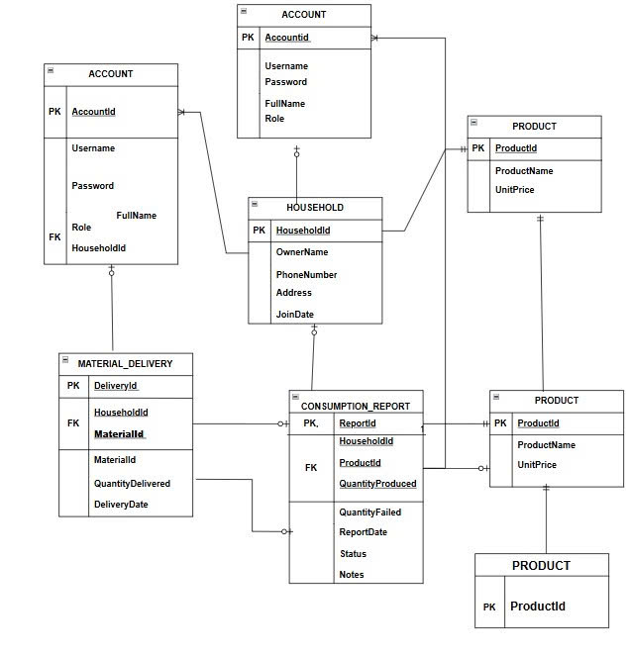
3.2. Chi tiết các bảng dữ liệu
3.2.1. Bảng Hộ gia đình ( Household )
CREATE TABLE Household (
HouseholdID INT IDENTITY(1,1) PRIMARY KEY,
OwnerName NVARCHAR(200) NOT NULL,
PhoneNumber NVARCHAR(20),
Address NVARCHAR(500),
JoinDate DATETIME DEFAULT GETDATE()
);

- Mô tả Bảng Hộ gia đình ( Household ):
CREATE TABLE Household
Lệnh này tạo một bảng mới có tên Household trong cơ sở dữ liệu.
Bảng này dùng để lưu trữ thông tin của các hộ gia đình trong làng nghề. Các hộ gia đình có thể tham gia các hoạt động như sản xuất, gia công sản phẩm hoặc sử dụng các dịch vụ công ích của địa phương.
2. Các cột trong bảng
HouseholdID
HouseholdID INT IDENTITY(1,1) PRIMARY KEY
- Là mã định danh của mỗi hộ gia đình.
- Kiểu dữ liệu: INT (số nguyên).
- IDENTITY(1,1) nghĩa là tự động tăng bắt đầu từ 1, mỗi bản ghi tăng thêm 1.
- PRIMARY KEY nghĩa là khóa chính, đảm bảo mỗi hộ gia đình có một mã duy nhất.
OwnerName
OwnerName NVARCHAR(200) NOT NULL
- Lưu tên chủ hộ gia đình.
- Kiểu dữ liệu: NVARCHAR(200) cho phép lưu tối đa 200 ký tự Unicode (có thể chứa tiếng Việt).
- NOT NULL nghĩa là bắt buộc phải có dữ liệu, không được để trống.
PhoneNumber
PhoneNumber NVARCHAR(20)
- Lưu số điện thoại liên hệ của hộ gia đình.
- Kiểu dữ liệu: NVARCHAR(20) để lưu số điện thoại hoặc ký tự đặc biệt nếu có.
- Trường này có thể để trống nếu không có thông tin.
Address
Address NVARCHAR(500)
- Lưu địa chỉ nơi ở của hộ gia đình trong làng nghề.
- Kiểu dữ liệu: NVARCHAR(500) cho phép lưu địa chỉ dài.
- Dùng để xác định vị trí hộ gia đình phục vụ quản lý hoặc cung cấp dịch vụ công ích.

JoinDate
JoinDate DATETIME DEFAULT GETDATE()
- Lưu thời điểm hộ gia đình tham gia hệ thống hoặc được đăng ký vào danh sách quản lý.
- Kiểu dữ liệu: DATETIME.
- DEFAULT GETDATE() nghĩa là tự động lấy ngày giờ hiện tại khi thêm dữ liệu nếu người dùng không nhập.
- Bảng Household đóng vai trò bảng trung tâm để quản lý các hộ dân trong làng nghề.
Thông tin trong bảng này có thể được liên kết với các bảng khác như:
- bảng tài khoản đăng nhập
- bảng thu phí dịch vụ công ích
- bảng vật tư hoặc sản phẩm gia công
- bảng thống kê hoạt động sản xuất
Nhờ đó hệ thống có thể quản lý thông tin hộ gia đình, theo dõi hoạt động sản xuất và cung cấp các dịch vụ công ích một cách hiệu quả.
3.2.2. Bảng Vật tư (Material)
CREATE TABLE Material (
MaterialID INT IDENTITY(1,1) PRIMARY KEY,
MaterialName NVARCHAR(200) NOT NULL,
Unit NVARCHAR(50),
GlobalStock INT DEFAULT 0
);
- Mô tả bảng Material (Bảng Vật tư):
Bảng vật tư dùng để tạo bảng Material nhằm lưu trữ thông tin về các loại vật tư, nguyên liệu sử dụng trong hoạt động sản xuất của làng nghề. Bảng này giúp hệ thống quản lý danh sách vật tư cũng như theo dõi số lượng vật tư còn trong kho để phục vụ cho việc sản xuất và cung cấp dịch vụ công ích.
Cấu trúc các trường trong bảng
MaterialID
MaterialID INT IDENTITY(1,1) PRIMARY KEY

Đây là mã vật tư dùng để định danh duy nhất cho mỗi loại vật tư trong hệ thống. Trường này có kiểu dữ liệu INT và được thiết lập tự động tăng nhờ IDENTITY(1,1). Đồng thời trường này được đặt làm khóa chính (PRIMARY KEY) nhằm đảm bảo mỗi bản ghi trong bảng là duy nhất và không trùng lặp.
MaterialName
MaterialName NVARCHAR(200) NOT NULL
Trường này lưu tên của vật tư hoặc nguyên liệu được sử dụng trong làng nghề. Kiểu dữ liệu NVARCHAR(200) cho phép lưu tối đa 200 ký tự và hỗ trợ tiếng Việt. Thuộc tính NOT NULL yêu cầu trường này bắt buộc phải có dữ liệu, không được để trống.
Unit
Unit NVARCHAR(50)
Trường này lưu đơn vị tính của vật tư, ví dụ như kg, lít, mét, tấn hoặc thùng. Kiểu dữ liệu NVARCHAR(50) cho phép lưu chuỗi ký tự có độ dài tối đa 50 ký tự. Trường này không bắt buộc phải nhập, nên có thể để trống khi chưa xác định đơn vị.
GlobalStock
GlobalStock INT DEFAULT 0
Trường này lưu tổng số lượng vật tư hiện có trong kho của hệ thống. Kiểu dữ liệu là INT. Thuộc tính DEFAULT 0 nghĩa là nếu khi thêm dữ liệu mà không nhập số lượng thì hệ thống sẽ tự động gán giá trị mặc định là 0.
Bảng Material đóng vai trò quan trọng trong việc:
- Quản lý danh sách vật tư, nguyên liệu sản xuất của làng nghề.
- Theo dõi tồn kho vật tư để phục vụ hoạt động sản xuất.
- Hỗ trợ phân phối vật tư cho các hộ gia đình trong làng nghề.
- Làm cơ sở liên kết với các bảng khác như nhập kho, xuất kho hoặc sản xuất gia công.

Nhờ đó hệ thống có thể quản lý nguồn vật tư một cách hiệu quả và chính xác.
3.2.3. Bảng Sản phẩm (Product)
CREATE TABLE Product (
ProductID INT IDENTITY(1,1) PRIMARY KEY,
ProductName NVARCHAR(200) NOT NULL,
UnitPrice DECIMAL(18, 2) NOT NULL
);
- Mô tả Bảng Sản phẩm (Product):
Bảng sản phẩm dùng để tạo bảng Product trong cơ sở dữ liệu nhằm lưu trữ thông tin về các sản phẩm được sản xuất hoặc gia công tại làng nghề. Bảng này giúp hệ thống quản lý danh sách sản phẩm, phục vụ cho việc theo dõi sản xuất, tiêu thụ và các hoạt động dịch vụ liên quan.
Cấu trúc các trường trong bảng
ProductID
ProductID INT IDENTITY(1,1) PRIMARY KEY
- Đây là mã sản phẩm dùng để định danh duy nhất cho mỗi sản phẩm trong hệ thống.
- Kiểu dữ liệu: INT.
- IDENTITY(1,1) giúp tự động tăng giá trị bắt đầu từ 1 và tăng thêm 1 cho mỗi bản ghi mới.
- PRIMARY KEY xác định đây là khóa chính, đảm bảo mỗi sản phẩm là duy nhất và không trùng lặp.
ProductName
ProductName NVARCHAR(200) NOT NULL
- Trường này lưu tên của sản phẩm được sản xuất tại làng nghề.
- Kiểu dữ liệu: NVARCHAR(200) cho phép lưu tối đa 200 ký tự và hỗ trợ tiếng Việt.
- NOT NULL nghĩa là bắt buộc phải nhập dữ liệu, không được để trống.
Ví dụ:

- Bàn gỗ mỹ nghệ
- Ghế tre thủ công
- Đèn lồng trang trí
UnitPrice
UnitPrice DECIMAL(18, 2) NOT NULL
- Trường này lưu giá bán của một đơn vị sản phẩm.
- Kiểu dữ liệu: DECIMAL(18,2) dùng để lưu số thập phân chính xác cho tiền tệ.
  - 18 là tổng số chữ số tối đa.
  - 2 là số chữ số sau dấu thập phân.
- NOT NULL nghĩa là bắt buộc phải có giá sản phẩm.
Ví dụ:
ProductName | UnitPrice
Bàn gỗ mỹ nghệ | 1500000.00
Đèn lồng | 250000.00
Ghế tre | 350000.00

- trong đề tài Quản lý làng nghề và dịch vụ công ích
Bảng Product giúp hệ thống:
- Quản lý danh sách sản phẩm do các hộ gia đình trong làng nghề sản xuất.
- Theo dõi giá bán của từng sản phẩm.
- Hỗ trợ thống kê sản xuất và tiêu thụ sản phẩm.
- Có thể liên kết với các bảng khác như:
  - bảng gia công sản phẩm
  - bảng đơn hàng
  - bảng thống kê doanh thu
Nhờ đó hệ thống có thể quản lý sản phẩm và hoạt động kinh doanh của làng nghề một cách hiệu quả.
3.2.4. Bảng Tài khoản (Accounts)

CREATE TABLE Accounts (
AccountId INT IDENTITY(1,1) PRIMARY KEY,
FullName NVARCHAR(200),
Username NVARCHAR(50) UNIQUE NOT NULL,
Password NVARCHAR(255) NOT NULL,
Role NVARCHAR(50),
HouseholdId INT FOREIGN KEY REFERENCES Household(HouseholdID)
);
- Mô tả bảng Accounts (Bảng Tài khoản):
Bảng Tài khoản dùng để tạo bảng Accounts nhằm lưu trữ thông tin tài khoản đăng nhập của người dùng trong hệ thống quản lý làng nghề và dịch vụ công ích. Bảng này giúp hệ thống quản lý việc đăng nhập, phân quyền và liên kết tài khoản với hộ gia đình trong làng nghề.
Cấu trúc các trường trong bảng
AccountId
AccountId INT IDENTITY(1,1) PRIMARY KEY
- Đây là mã tài khoản dùng để định danh duy nhất cho mỗi tài khoản trong hệ thống.
- Kiểu dữ liệu: INT.
- IDENTITY(1,1) giúp tự động tăng giá trị bắt đầu từ 1 và tăng thêm 1 cho mỗi bản ghi mới.
- PRIMARY KEY xác định đây là khóa chính, đảm bảo mỗi tài khoản là duy nhất.
FullName
FullName NVARCHAR(200)
- Trường này lưu họ và tên của người sử dụng tài khoản.
- Kiểu dữ liệu: NVARCHAR(200) để hỗ trợ lưu trữ ký tự Unicode (có thể chứa tiếng Việt).
- Trường này có thể để trống nếu chưa nhập thông tin.
Username
Username NVARCHAR(50) UNIQUE NOT NULL
- Trường này lưu tên đăng nhập của người dùng.

- Kiểu dữ liệu: NVARCHAR(50).
- NOT NULL nghĩa là bắt buộc phải nhập.
- UNIQUE đảm bảo mỗi tên đăng nhập là duy nhất, không được trùng lặp giữa các tài khoản.
Password
Password NVARCHAR(255) NOT NULL
- Trường này lưu mật khẩu của tài khoản.
- Kiểu dữ liệu: NVARCHAR(255) để lưu chuỗi mật khẩu.
- NOT NULL nghĩa là bắt buộc phải có mật khẩu khi tạo tài khoản.

Role
Role NVARCHAR(50)
- Trường này lưu vai trò (quyền hạn) của tài khoản trong hệ thống.
- Kiểu dữ liệu: NVARCHAR(50).
Ví dụ các vai trò:
- Admin: quản trị hệ thống
- User: người dùng thông thường
- Household: đại diện hộ gia đình
Nhờ trường này hệ thống có thể phân quyền truy cập và chức năng cho từng loại người dùng.
HouseholdId
HouseholdId INT FOREIGN KEY REFERENCES Household(HouseholdID)
- Trường này lưu mã hộ gia đình liên kết với tài khoản.
- Kiểu dữ liệu: INT.
- Đây là khóa ngoại (FOREIGN KEY) tham chiếu đến trường HouseholdID của bảng Household.
- Điều này giúp liên kết tài khoản với một hộ gia đình cụ thể trong làng nghề.
Ý nghĩa trong hệ thống quản lý làng nghề và dịch vụ công ích
Bảng Accounts giúp hệ thống:
- Quản lý tài khoản đăng nhập của người dùng.

Thực hiện xác thực và phân quyền truy cập.
- Liên kết tài khoản với hộ gia đình trong làng nghề.
- Hỗ trợ quản lý các hoạt động như:
  - quản lý vật tư
  - quản lý sản phẩm
  - quản lý sản xuất và dịch vụ công ích.
Nhờ đó hệ thống có thể đảm bảo việc truy cập và sử dụng hệ thống đúng quyền hạn của từng người dùng.
3.2.5. Bảng Kho của từng hộ (HouseholdStock)
CREATE TABLE HouseholdStock (
HouseholdID INT,
MaterialID INT,
CurrentStock INT DEFAULT 0,
PRIMARY KEY (HouseholdID, MaterialID),
FOREIGN KEY (HouseholdID) REFERENCES Household(HouseholdID),
FOREIGN KEY (MaterialID) REFERENCES Material(MaterialID)
);
- Mô tả bảng HouseholdStock (Kho vật tư của từng hộ):
Bảng kho vật tư của từng hộ dùng để tạo bảng HouseholdStock nhằm quản lý số lượng vật tư mà mỗi hộ gia đình đang có trong kho. Bảng này giúp hệ thống theo dõi và kiểm soát việc phân bổ, sử dụng vật tư trong các hộ gia đình của làng nghề.
Cấu trúc các trường trong bảng
HouseholdID
HouseholdID INT
- Trường này lưu mã hộ gia đình.
- Kiểu dữ liệu: INT.
- Trường này liên kết với bảng Household để xác định hộ gia đình nào đang sở hữu vật tư.
MaterialID
MaterialID INT

- Trường này lưu mã vật tư.
- Kiểu dữ liệu: INT.
- Trường này liên kết với bảng Material để xác định loại vật tư mà hộ gia đình đang có trong kho.
CurrentStock
CurrentStock INT DEFAULT 0
- Trường này lưu số lượng vật tư hiện có trong kho của hộ gia đình.
- Kiểu dữ liệu: INT.
- DEFAULT 0 nghĩa là nếu không nhập dữ liệu thì hệ thống sẽ tự động gán giá trị mặc định là 0.
Khóa chính (Primary Key)
PRIMARY KEY (HouseholdID, MaterialID)
- Đây là khóa chính kết hợp (Composite Primary Key).
- Nghĩa là mỗi hộ gia đình chỉ có một dòng dữ liệu cho mỗi loại vật tư.
- Tránh trường hợp một hộ bị lưu nhiều dòng trùng vật tư.
Ví dụ:
HouseholdID | MaterialID | CurrentStock
1 | 1 | 50
1 | 2 | 30
2 | 1 | 20

Khóa ngoại (Foreign Key)
FOREIGN KEY (HouseholdID) REFERENCES Household(HouseholdID)
- Liên kết với bảng Household để xác định hộ gia đình sở hữu vật tư.
FOREIGN KEY (MaterialID) REFERENCES Material(MaterialID)
- Liên kết với bảng Material để xác định loại vật tư.
Hai khóa ngoại này giúp đảm bảo tính toàn vẹn dữ liệu giữa các bảng trong cơ sở dữ liệu.
- Trong hệ thống quản lý làng nghề và dịch vụ công ích
Bảng HouseholdStock giúp hệ thống:
- Theo dõi số lượng vật tư của từng hộ gia đình trong làng nghề.

- Quản lý việc cấp phát và sử dụng vật tư sản xuất.
- Hỗ trợ thống kê lượng vật tư còn lại của từng hộ.
- Là cơ sở để thực hiện các chức năng như:
  - cấp phát vật tư
  - kiểm kê kho
  - quản lý sản xuất của các hộ gia đình.
3.2.6. Bảng Cấp phát vật tư(MaterialDelivery)
CREATE TABLE MaterialDelivery (
DeliveryId INT IDENTITY(1,1) PRIMARY KEY,
HouseholdId INT FOREIGN KEY REFERENCES Household(HouseholdID),
MaterialId INT FOREIGN KEY REFERENCES Material(MaterialID),
QuantityDelivered INT,
DeliveryDate DATETIME DEFAULT GETDATE()
);
- Mô tả bảng MaterialDelivery (Bảng Cấp phát vật tư):
Bảng cấp phát vật tư dùng để tạo bảng MaterialDelivery nhằm lưu trữ thông tin về việc cấp phát vật tư cho các hộ gia đình trong làng nghề. Bảng này giúp hệ thống theo dõi quá trình phân phối vật tư từ kho chung đến từng hộ gia đình để phục vụ hoạt động sản xuất.
Cấu trúc các trường trong bảng
DeliveryId
DeliveryId INT IDENTITY(1,1) PRIMARY KEY
- Đây là mã cấp phát vật tư dùng để định danh duy nhất cho mỗi lần cấp phát.
- Kiểu dữ liệu: INT.
- IDENTITY(1,1) giúp tự động tăng giá trị bắt đầu từ 1.
- PRIMARY KEY xác định đây là khóa chính, đảm bảo mỗi bản ghi là duy nhất.
HouseholdId
HouseholdId INT FOREIGN KEY REFERENCES Household(HouseholdID)
- Trường này lưu mã hộ gia đình nhận vật tư.
- Kiểu dữ liệu: INT.
- Đây là khóa ngoại (FOREIGN KEY) liên kết với trường HouseholdID của bảng Household.
- Nhờ đó hệ thống biết vật tư được cấp phát cho hộ gia đình nào.
MaterialId
MaterialId INT FOREIGN KEY REFERENCES Material(MaterialID)
- Trường này lưu mã vật tư được cấp phát.
- Kiểu dữ liệu: INT.
- Là khóa ngoại liên kết với bảng Material.
- Giúp xác định loại vật tư được cấp cho hộ gia đình.
QuantityDelivered
QuantityDelivered INT
- Trường này lưu số lượng vật tư được cấp phát cho hộ gia đình.
- Kiểu dữ liệu: INT.
- Dùng để theo dõi lượng vật tư đã phân phối.
DeliveryDate
DeliveryDate DATETIME DEFAULT GETDATE()
- Trường này lưu thời gian cấp phát vật tư.
- Kiểu dữ liệu: DATETIME.
- DEFAULT GETDATE() nghĩa là tự động lưu ngày giờ hiện tại khi thêm dữ liệu nếu người dùng không nhập.
Trong hệ thống quản lý làng nghề và dịch vụ công ích
Bảng MaterialDelivery giúp hệ thống:
- Theo dõi lịch sử cấp phát vật tư cho các hộ gia đình.
- Quản lý số lượng vật tư đã được phân phối.
- Hỗ trợ kiểm soát việc sử dụng vật tư trong sản xuất của làng nghề.
- Có thể dùng để thống kê lượng vật tư đã cấp phát theo thời gian hoặc theo từng hộ gia đình.
Nhờ bảng này, hệ thống có thể quản lý việc cung cấp vật tư cho các hộ gia đình một cách minh bạch và hiệu quả.
3.2.7. Bảng Báo cáo tiêu thụ (ConsumptionReport)
CREATE TABLE ConsumptionReport (

ReportID INT IDENTITY(1,1) PRIMARY KEY,
HouseholdID INT FOREIGN KEY REFERENCES Household(HouseholdID),
ProductID INT FOREIGN KEY REFERENCES Product(ProductID),
MaterialID INT FOREIGN KEY REFERENCES Material(MaterialID),
QuantityProduced INT NOT NULL,
QuantityFailed INT DEFAULT 0,
MaterialConsumed INT DEFAULT 0,
ReportDate DATETIME DEFAULT GETDATE(),
Status NVARCHAR(50) DEFAULT 'Pending',
Notes NVARCHAR(MAX)
);
GO
- Mô tả bảng ConsumptionReport (Bảng Báo cáo tiêu thụ):
Bảng Báo cáo tiêu thụ dùng để tạo bảng ConsumptionReport nhằm lưu trữ thông tin về báo cáo sản xuất và tiêu thụ vật tư của các hộ gia đình trong làng nghề. Bảng này giúp hệ thống theo dõi số lượng sản phẩm được sản xuất, lượng vật tư đã sử dụng và tình trạng báo cáo của từng hộ gia đình.
Cấu trúc các trường trong bảng
ReportID
ReportID INT IDENTITY(1,1) PRIMARY KEY
- Đây là mã báo cáo dùng để định danh duy nhất cho mỗi báo cáo trong hệ thống.
- Kiểu dữ liệu: INT.
- IDENTITY(1,1) giúp tự động tăng giá trị bắt đầu từ 1 cho mỗi bản ghi mới.
- PRIMARY KEY xác định đây là khóa chính của bảng.
HouseholdID
HouseholdID INT FOREIGN KEY REFERENCES Household(HouseholdID)
- Trường này lưu mã hộ gia đình gửi báo cáo.
- Kiểu dữ liệu: INT.
- Đây là khóa ngoại liên kết với bảng Household, giúp xác định báo cáo thuộc về hộ gia đình nào.
ProductID
ProductID INT FOREIGN KEY REFERENCES Product(ProductID)
- Trường này lưu mã sản phẩm được sản xuất.
- Kiểu dữ liệu: INT.
- Là khóa ngoại liên kết với bảng Product, giúp xác định loại sản phẩm được báo cáo.
MaterialID
MaterialID INT FOREIGN KEY REFERENCES Material(MaterialID)
- Trường này lưu mã vật tư được sử dụng trong quá trình sản xuất.
- Kiểu dữ liệu: INT.
- Là khóa ngoại liên kết với bảng Material, giúp xác định loại vật tư đã tiêu thụ.
QuantityProduced
QuantityProduced INT NOT NULL
- Trường này lưu số lượng sản phẩm đã sản xuất.
- Kiểu dữ liệu: INT.
- NOT NULL nghĩa là bắt buộc phải nhập dữ liệu.
QuantityFailed
QuantityFailed INT DEFAULT 0
- Trường này lưu số lượng sản phẩm bị lỗi hoặc hỏng trong quá trình sản xuất.
- Kiểu dữ liệu: INT.
- DEFAULT 0 nghĩa là nếu không nhập dữ liệu thì hệ thống sẽ tự động gán giá trị mặc định là 0.
MaterialConsumed
MaterialConsumed INT DEFAULT 0
- Trường này lưu số lượng vật tư đã sử dụng để sản xuất sản phẩm.
- Kiểu dữ liệu: INT.
- DEFAULT 0 nghĩa là nếu không nhập dữ liệu thì giá trị mặc định sẽ là 0.
ReportDate
ReportDate DATETIME DEFAULT GETDATE()
- Trường này lưu thời gian tạo báo cáo sản xuất.
- Kiểu dữ liệu: DATETIME.
- DEFAULT GETDATE() giúp tự động ghi lại ngày và giờ hiện tại khi báo cáo được tạo.
Status
Status NVARCHAR(50) DEFAULT 'Pending'
- Trường này lưu trạng thái của báo cáo.
- Kiểu dữ liệu: NVARCHAR(50).
- Giá trị mặc định là "Pending" (đang chờ xử lý hoặc chờ phê duyệt).
Ví dụ trạng thái có thể gồm:
- Pending – chờ duyệt
- Approved – đã duyệt
- Rejected – bị từ chối
Notes
Notes NVARCHAR(MAX)
- Trường này lưu ghi chú hoặc thông tin bổ sung của báo cáo.
- Kiểu dữ liệu: NVARCHAR(MAX) cho phép lưu chuỗi ký tự dài.
Trong hệ thống quản lý làng nghề và dịch vụ công ích
Bảng ConsumptionReport có vai trò rất quan trọng trong hệ thống vì nó giúp:
- Theo dõi hoạt động sản xuất của từng hộ gia đình.
- Ghi nhận số lượng sản phẩm được tạo ra và số lượng sản phẩm lỗi.
- Kiểm soát lượng vật tư đã sử dụng trong quá trình sản xuất.
- Hỗ trợ quản lý và phê duyệt báo cáo từ các hộ gia đình.
- Là cơ sở để thống kê hiệu quả sản xuất và quản lý vật tư trong làng nghề.
3.3. Tóm tắt thiết kế dữ liệu

Bảng | Thành phần | Phụ trách | Chức năng
Household | Dữ liệu nền | SV1 | Quản lý thông tin các hộ gia đình trong làng nghề
Material | Dữ liệu nền | SV1 | Quản lý danh sách vật tư và tồn kho tổng
Product | Dữ liệu nền | SV1 | Quản lý thông tin các sản phẩm của làng nghề
Accounts | Quản lý hệ thống | SV1 | Quản lý tài khoản đăng nhập và phân quyền người dùng
HouseholdStock | Quản lý kho | SV2 | Theo dõi số lượng vật tư tồn kho của từng hộ gia đình
MaterialDelivery | Vận hành | SV2 | Quản lý việc cấp phát vật tư từ kho chung cho các hộ
ConsumptionReport | Báo cáo sản xuất | SV3 | Ghi nhận báo cáo sản xuất, tiêu thụ vật tư và trạng thái báo cáo

CHƯƠNG 4. THIẾT KẾ API BACKEND
4.1. Kiến trúc Backend (Microservices / Monolithic)
Mô tả:
Backend của hệ thống Quản lý Đặt hàng Gia công Làng nghề (Craft Outsourcing) được xây dựng theo mô hình Monolithic Architecture.
Mô hình này phù hợp với đồ án sinh viên vì:
- Dễ phát triển và triển khai
- Toàn bộ chức năng nằm trong một project ASP.NET MVC
- Dễ kết nối với SQL Server
Backend chịu trách nhiệm xử lý các chức năng:
- Quản lý hộ dân
- Quản lý nguyên vật liệu
- Theo dõi kho nguyên liệu
- Giao vật tư cho hộ dân
- Theo dõi sản xuất
- Báo cáo và thống kê
Sơ đồ kiến trúc Backend
┌─────────────────────────────────────┐
│ Frontend (Web Interface) │
│ Razor Views / HTML / CSS │
└─────────────────────────────────────┘
│
↓
┌─────────────────────────────────────┐
│ Authentication / Session │
│ (Login - Role: Admin/User) │
└─────────────────────────────────────┘
│
┌────────┼────────┐
↓ ↓ ↓
┌──────────────────────────────────────┐
│ API Routes / Controllers │
├──────────────────────────────────────┤
│ ├─ Household API (SV1) │
│ ├─ Accounts API (SV1) │
│ ├─ Material API (SV1) │
│ ├─ HouseholdStock API (SV2) │
│ ├─ MaterialDelivery API (SV2) │
│ ├─ Product API (SV2) │
│ ├─ ConsumptionReport API (SV3) │
│ └─ Dashboard / Statistics API (SV3) │
└──────────────────────────────────────┘
│
┌────────┼────────┐
↓ ↓ ↓
┌──────────────────────────────────────┐
│ Business Logic Layer │
├──────────────────────────────────────┤
│ ├─ Household Service │
│ ├─ Account Service │
│ ├─ Material Service │
│ ├─ Inventory Service │
│ ├─ Delivery Service │
│ ├─ Production Service │
│ ├─ Product Service │
│ ├─ Report Service │
│ └─ Auth Service │
└──────────────────────────────────────┘
│
↓
┌─────────────────────────────────────┐
│ Database Layer (SQL Server) │
│ (6 bảng dữ liệu + Trigger) │
│ │
│ Household │
│ Accounts │
│ Material │
│ HouseholdStock │
│ MaterialDelivery │
│ Product │
│ ConsumptionReport │
└─────────────────────────────────────┘
Giải thích các tầng trong kiến trúc
4.1.1. Frontend Layer
Frontend được xây dựng bằng:

- Razor Views (.cshtml)
- HTML / CSS / Bootstrap
- JavaScript / jQuery
Chức năng:
- nhập dữ liệu
- hiển thị dashboard
- quản lý thông tin
Các trang chính:
- Quản lý hộ dân
- Quản lý nguyên liệu
- Quản lý sản phẩm
- Giao nguyên liệu
- Báo cáo sản xuất
4.1.2. API Routes / Controllers
Trong project của bạn, các API này nằm trong thư mục:
Controllers
Các Controller chính:
Controller | Chức năng
HouseholdsController | Quản lý hộ dân
MaterialsController | Quản lý nguyên liệu
ProductsController | Quản lý sản phẩm
MaterialDeliveryController | Giao vật tư
ConsumptionReportsController | Báo cáo sản xuất
AccountsController | Quản lý tài khoản
DashboardController | Thống kê hệ thống

Controller nhận request từ View, xử lý dữ liệu và gửi kết quả về giao diện.

4.1.3. Business Logic Layer
Đây là tầng xử lý nghiệp vụ của hệ thống.
Chức năng:
- kiểm tra dữ liệu
- xử lý quy trình giao vật tư
- tính toán sản lượng
- thống kê báo cáo
Ví dụ:
Delivery Service
- trừ kho tổng
- cộng kho hộ dân
Production Service
- tính sản lượng đạt chuẩn
- tính tỷ lệ lỗi
4.1.4. Database Layer
Hệ thống sử dụng SQL Server.
Database gồm 7 bảng dữ liệu chính:
Bảng | Chức năng
Household | thông tin hộ dân
Accounts | tài khoản hệ thống
Material | danh mục nguyên liệu
HouseholdStock | tồn kho tại hộ dân
MaterialDelivery | lịch sử giao vật tư
Product | danh mục sản phẩm
ConsumptionReport | báo cáo sản xuất
Trigger tự động trong hệ thống
Database sử dụng Trigger để tự động hóa nghiệp vụ.
Trigger 1
trg_AfterDelivery

Chức năng:
- trừ kho tổng
- cộng kho hộ dân khi giao nguyên liệu
Trigger 2
trg_OnConsumption
Chức năng:
- trừ nguyên liệu tại hộ dân khi báo cáo sản xuất
Công nghệ sử dụng
Thành phần | Công nghệ
Backend | ASP.NET MVC
Database | SQL Server
ORM | Entity Framework
Frontend | Razor / HTML / Bootstrap
Authentication | Session / Login

4.2. Danh sách API Endpoints
A. User & Authentication (AccountController)
Method | Endoint | Mô tả | Quyền hạn
GET | /Account/Login | Hiển thị trang đăng nhập | Public
POST | /Account/Login | Xử lý đăng nhập và tạo Session | Public
GET | /Account/Register | Hiển thị trang đăng ký tài khoản | Public
POST | /Account/Register | Tạo tài khoản mới trong hệ thống | Public
GET | /Account/Logout | Đăng xuất và xóa Session | User

Giải thích API theo code
1. GET Login
public IActionResult Login() => View();
- Hiển thị form đăng nhập
- Người dùng nhập Username và Password

Endpoint
GET /Account/Login
2. POST Login
[HttpPost]
public IActionResult Login(LoginVM model)
Chức năng:
- kiểm tra tài khoản trong bảng Accounts
- nếu đúng → lưu Session
Session lưu:
UserRole
UserName
MyHouseholdId
Endpoint
POST /Account/Login
3. GET Register
public IActionResult Register() => View();
Chức năng:
- hiển thị form đăng ký tài khoản
Endpoint
GET /Account/Register
4. POST Register
[HttpPost]
public async Task<IActionResult> Register(Account acc)
Chức năng:
- thêm tài khoản mới vào bảng Accounts
- lưu vào database
Endpoint
POST /Account/Register
5. Logout

public IActionResult Logout()
{
HttpContext.Session.Clear();
return RedirectToAction("Login");
}
Chức năng:
- xóa Session
- quay về trang Login
Endpoint
GET /Account/Logout
B. Production & Collection Management (CollectionController)
Method | Endpoint | Mô tả | Quyền hạn
GET | /Collection | Hiển thị trang KCS và danh sách báo cáo sản xuất | User, Admin
POST | /Collection/HouseholdReport | Hộ dân gửi báo cáo sản xuất | Hộ dân
POST | /Collection/SubmitRecord | Admin nhập phiếu kiểm định cho hộ dân | Admin
POST | /Collection/ApproveReport | Admin phê duyệt báo cáo sản xuất | Admin

Giải thích theo code
1. GET Index
public async Task<IActionResult> Index()
Chức năng:
- Hiển thị trang KCS
- Lấy danh sách:
  - hộ dân
  - sản phẩm
  - báo cáo sản xuất gần đây

Endpoint
GET /Collection
2. POST HouseholdReport
[HttpPost]
public async Task<IActionResult> HouseholdReport(CollectionVM postData)
Chức năng:
- Hộ dân gửi báo cáo sản xuất
- Kiểm tra:
  - còn nguyên liệu trong kho hay không
- Nếu đủ nguyên liệu:
  - trừ kho
  - lưu báo cáo vào bảng ConsumptionReport
Endpoint
POST /Collection/HouseholdReport
3. POST SubmitRecord
[HttpPost]
public async Task<IActionResult> SubmitRecord(CollectionVM postData)
Chức năng:
- Admin nhập phiếu kiểm định sản phẩm
- Kiểm tra kho hộ dân
- trừ kho
- lưu báo cáo với trạng thái:
Status = "Verified"
Endpoint
POST /Collection/SubmitRecord
4. POST ApproveReport
[HttpPost]
public async Task<IActionResult> ApproveReport(int reportId)
Chức năng:
- Admin duyệt báo cáo sản xuất
- đổi trạng thái:
Status = Verified
Endpoint
POST /Collection/ApproveReport
C. Dashboard & System Pages (HomeController)
Method | Endpoint | Mô tả | Quyền hạn
GET | /Home hoặc /Home/Index | Trang Dashboard tổng quan hệ thống | User, Admin
GET | /Home/Privacy | Trang chính sách / thông tin hệ thống | User
GET | /Home/Error | Trang hiển thị lỗi hệ thống | Public

Giải thích theo code
1. Dashboard
public async Task<IActionResult> Index()
Chức năng:
- Kiểm tra đăng nhập bằng Session
- Nếu chưa đăng nhập → chuyển về Login
return RedirectToAction("Login", "Account");
Sau đó hiển thị Dashboard hệ thống:
Admin thấy
- Tổng nguyên liệu trong kho
- Tổng kho của các hộ dân
- Tổng sản phẩm đã nhận
Hộ dân thấy
- Kho nguyên liệu của mình
- Tổng sản phẩm mình đã làm
Endpoint
GET /Home
hoặc
GET /Home/Index

2. Privacy Page
public IActionResult Privacy()
Chức năng
- hiển thị trang Privacy
Endpoint
GET /Home/Privacy
3. Error Page
public IActionResult Error()
Chức năng
- hiển thị trang lỗi hệ thống
Endpoint
GET /Home/Error
D. Household Management (HouseholdsController)
Method | Endpoint | Mô tả | Quyền hạn
GET | /Households | Hiển thị danh sách hộ dân và thống kê | Admin
POST | /Households/QuickCreate | Tạo mới hộ dân và tài khoản đăng nhập | Admin
POST | /Households/UpdateMaterialStock | Cấp thêm nguyên liệu cho hộ dân | Admin

Giải thích theo code
1. GET Index
public async Task<IActionResult> Index()
Chức năng:
- Kiểm tra quyền Admin
- Nếu không phải Admin → chuyển về Dashboard
if (role != "Admin") return RedirectToAction("Index", "Home");
Sau đó hiển thị:

- tổng số hộ dân
- số nghệ nhân ưu tú
- số dự án đang chạy
- danh sách hộ dân
Endpoint
GET /Households
2. POST QuickCreate
[HttpPost]
public async Task<IActionResult> QuickCreate(Household model, string Username, string Password)
Chức năng:
- tạo hộ dân mới
- tự động tạo tài khoản đăng nhập cho hộ dân
Quy trình:
- thêm hộ dân vào bảng Households
- tạo tài khoản trong bảng Accounts
- gán Role = "Hộ dân"
Endpoint
POST /Households/QuickCreate
3. POST UpdateMaterialStock
[HttpPost]
public async Task<IActionResult> UpdateMaterialStock(int householdId, int materialId, int amount)
Chức năng:
- Admin giao nguyên liệu cho hộ dân
Quy trình:
  - Trừ nguyên liệu từ kho tổng
Materials.GlobalStock
2️. Cộng nguyên liệu vào kho hộ dân
HouseholdStocks.CurrentStock

3️. Lưu lịch sử giao nhận
MaterialDelivery
Endpoint
POST /Households/UpdateMaterialStock
E. Material Management (MaterialsController)
Method | Endpoint | Mô tả | Quyền hạn
GET | /Materials | Hiển thị trang quản lý kho nguyên liệu | Admin
POST | /Materials/Export | Xuất nguyên liệu từ kho tổng cho hộ dân | Admin
POST | /Materials/Restock | Nhập thêm nguyên liệu vào kho tổng | Admin
POST | /Materials/QuickUpdate | Cập nhật lại số lượng nguyên liệu trong kho | Admin

Giải thích theo code
1. GET Index
public async Task<IActionResult> Index()
Chức năng:
- Kiểm tra đăng nhập
var role = HttpContext.Session.GetString("UserRole");
Nếu chưa đăng nhập:
Redirect → /Account/Login
- Kiểm tra quyền
- Chỉ Admin mới được xem kho tổng
if (role != "Admin")
{
return RedirectToAction("Index", "Home");
}
- Lấy dữ liệu:
- danh sách nguyên liệu

- danh sách hộ dân
- tổng trọng lượng nguyên liệu
Endpoint
GET /Materials
2. POST Export
[HttpPost]
public async Task<IActionResult> Export(MaterialVM postData)
Chức năng:
- xuất nguyên liệu từ kho tổng → hộ dân
Quy trình:
- kiểm tra quyền Admin
- tạo bản ghi giao nguyên liệu
MaterialDelivery
Trigger SQL sẽ:
- trừ kho tổng
- cộng kho hộ dân
Endpoint
POST /Materials/Export
3. POST Restock
[HttpPost]
public async Task<IActionResult> Restock(int materialId, int amount)
Chức năng:
- nhập thêm nguyên liệu vào kho tổng
Cập nhật:
Materials.GlobalStock
Endpoint
POST /Materials/Restock
4. POST QuickUpdate
[HttpPost]
public async Task<IActionResult> QuickUpdate(int materialId, int newStock)

Chức năng:
- sửa trực tiếp số lượng kho nếu đếm sai
Cập nhật:
Materials.GlobalStock = newStock
Endpoint
POST /Materials/QuickUpdate
F. Payroll Management (PayrollController)
Method | Endpoint | Mô tả | Quyền hạn
GET | /Payroll | Hiển thị bảng lương của các hộ sản xuất | Admin / Hộ dân

Phân tích theo code
1. GET Payroll Index
public async Task<IActionResult> Index()
Bước 1: Kiểm tra đăng nhập
var role = HttpContext.Session.GetString("UserRole");
var myId = HttpContext.Session.GetInt32("MyHouseholdId");
Nếu chưa đăng nhập
return RedirectToAction("Login", "Account");
Endpoint:
/Account/Login
Bước 2: Phân quyền dữ liệu
var householdQuery = _context.Households.AsQueryable();
Nếu là Hộ dân
if (role == "Hộ dân" && myId.HasValue)
householdQuery = householdQuery.Where(h => h.HouseholdId == myId.Value);
Ý nghĩa:
Role | Dữ liệu thấy
Admin | tất cả hộ dân
Hộ dân | chỉ dữ liệu của mình

Bước 3: Lấy dữ liệu sản xuất
Dữ liệu lấy từ:
- Households
- ConsumptionReports
- Products
Thông tin mỗi hộ gồm:
Field | Ý nghĩa
OwnerName | tên chủ hộ
HouseholdIdTag | mã hộ
Location | địa chỉ
TotalProduced | tổng sản phẩm đạt
QuantityFailed | sản phẩm lỗi
UnitPrice | giá sản phẩm

Bước 4: Tính lương
Logic trong code:
item.TotalAmount = (item.GoodQuantity * price)
+ (item.QuantityFailed * (price * 0.5m));
Công thức:
Lương = (Sản phẩm đạt × Giá)
+ (Sản phẩm lỗi × 50% giá)
Bước 5: Dashboard tổng
vm.TotalProductionHouseholds
→ số hộ có sản xuất
vm.TotalFinishedProducts
→ tổng sản phẩm đạt
vm.TotalProjectedPayroll
→ tổng tiền phải trả
Endpoint của PayrollController
GET /Payroll

4.3. Cấu trúc Request/Response mẫu
Ví dụ 1: Đăng nhập hệ thống
POST /Account/Login
Request Body
{
"username": "admin",
"password": "123456"
}
Response Success (200)
{
"success": true,
"message": "Đăng nhập thành công",
"data": {
"user_name": "Nguyễn Văn A",
"role": "Admin",
"household_id": null
}
}
Response Error (401)
{
"success": false,
"message": "Tài khoản hoặc mật khẩu không chính xác"
}
Ví dụ 2: Đăng ký tài khoản
POST /Account/Register
Request Body
{
"fullName": "Trần Văn B",
"username": "tranvanb",
"password": "123456",
"role": "Hộ dân",
"householdId": 5
}
Response Success (201)
{
"success": true,
"message": "Đăng ký tài khoản thành công",
"data": {
"username": "tranvanb",
"role": "Hộ dân",
"household_id": 5
}
}
Ví dụ 3: Đăng xuất
GET /Account/Logout
Request
Không cần Request Body.
Response Success (200)
{
"success": true,
"message": "Đăng xuất thành công"
}
Ví dụ 4: Xem trang kiểm định sản phẩm (KCS)
GET /Collection
Request
Không cần Request Body.
Response Success (200)
{
"success": true,
"message": "Danh sách báo cáo kiểm định gần đây",
"data": [
{
"report_id": 101,
"timestamp": "2026-03-13T20:30:00",
"household_name": "Nguyễn Văn A",
"household_id": "HH001",
"product_name": "Giỏ mây",
"passed": 20,
"defects": 2,
"received": 22,
"kcs_rating": 90.91,
"status": "Verified",
"notes": "Sản phẩm đạt yêu cầu"
}
]
}
Ví dụ 5: Hộ dân gửi báo cáo sản xuất
POST /Collection/HouseholdReport
Request Body
{
"selectedProductId": 2,
"quantityPassed": 25,
"quantityDefects": 3,
"notes": "Lô hàng tháng 3"
}
Response Success (201)
{
"success": true,
"message": "Đã lưu báo cáo thành công",
"data": {
"product_id": 2,
"quantity_passed": 25,
"quantity_defects": 3,
"status": "Pending"
}
}
Response Error (400)
{
"success": false,
"message": "Kho không đủ nguyên liệu để sản xuất"
}
Ví dụ 6: Admin nhập phiếu kiểm định
POST /Collection/SubmitRecord
Request Body
{
"selectedHouseholdId": 3,
"selectedProductId": 2,
"quantityPassed": 30,
"quantityDefects": 2,
"notes": "Kiểm định lô sản phẩm"
}
Response Success (201)
{
"success": true,
"message": "Đã lưu phiếu kiểm định",
"data": {
"household_id": 3,
"product_id": 2,
"passed": 30,
"defects": 2,
"status": "Verified"
}
}
Ví dụ 7: Admin phê duyệt báo cáo
POST /Collection/ApproveReport
Request Body
{
"reportId": 105
}
Response Success (200)
{
"success": true,
"message": "Đã phê duyệt báo cáo",
"data": {
"report_id": 105,
"status": "Verified"
}
}
Ví dụ 8: Lấy dữ liệu Dashboard
GET /Home
Request
Không cần Request Body.
Hệ thống lấy thông tin đăng nhập từ Session.
Response Success (200)
{
"success": true,
"message": "Dữ liệu dashboard hệ thống",
"data": {
"total_global_stock": 1200,
"total_household_stock": 850,
"total_products_received": 320,
"household_list": [
{
"name": "Nguyễn Văn A",
"material_name": "Mây tre",
"current_stock": 50,
"produced_count": 20,
"kcs_rate": 90.9
},
{
"name": "Trần Văn B",
"material_name": "Mây tre",
"current_stock": 40,
"produced_count": 18,
"kcs_rate": 88.0
}
]
}
}
Ví dụ 9: Xem trang chính sách hệ thống
GET /Home/Privacy
Request
Không cần Request Body.
Response Success (200)
{
"success": true,
"message": "Trang chính sách bảo mật hệ thống"
}
Ví dụ 10: Trang lỗi hệ thống
GET /Home/Error
Request
Không cần Request Body.
Response Success (200)
{
"success": false,
"message": "Đã xảy ra lỗi hệ thống",
"data": {
"request_id": "0HMTFJ9L2K8D1"
}
}
1. Lấy danh sách hộ dân
GET /Households
Request
Không cần Request Body.
Hệ thống kiểm tra quyền từ Session:
UserRole
Nếu không phải Admin → chuyển về Home.
Response Success (200)
{
"success": true,
"message": "Danh sách hộ dân",
"data": {
"total_households": 15,
"master_artisans": 4,
"active_projects": 6,
"village_rating": 4.9,
"households": [
{
"id": 1,
"name": "Nguyễn Văn A",
"phone": "0988888888",
"address": "Hà Nội",
"level": "BẬC THẦY",
"join_date": "2023-05-12",
"efficiency": 92
},
{
"id": 2,
"name": "Trần Văn B",
"phone": "0977777777",
"address": "Hà Nội",
"level": "LÀNH NGHỀ",
"join_date": "2024-01-10",
"efficiency": 85
}
]
}
}
2. Tạo nhanh hộ dân + tài khoản
POST /Households/QuickCreate
Request
{
"ownerName": "Nguyễn Văn A",
"phoneNumber": "0988888888",
"address": "Hà Nội",
"username": "nguyenvana",
"password": "123456"
}
Response Success (200)
{
"success": true,
"message": "Tạo hộ dân và tài khoản thành công"
}
3. Admin cấp nguyên liệu cho hộ dân
POST /Households/UpdateMaterialStock
Request
{
"householdId": 3,
"materialId": 1,
"amount": 50
}
Ý nghĩa dữ liệu
Trường | Ý nghĩa
householdId | ID hộ dân
materialId | ID nguyên liệu
amount | Số kg cấp

Xử lý trong code
Hệ thống sẽ:
  - Kiểm tra kho tổng
Materials.GlobalStock
2️. Trừ kho tổng
globalMaterial.GlobalStock -= amount
3️. Cộng kho hộ dân
householdStock.CurrentStock += amount
4️. Lưu lịch sử giao hàng
MaterialDeliveries
Response Success (200)
{
"success": true,
"message": "Đã giao nguyên liệu thành công",
"data": {
"household_id": 3,
"material_id": 1,
"amount": 50
}
}
Response Error (Kho tổng không đủ)
{
"success": false,
"message": "Kho tổng không đủ hàng"
}
1. Xem danh sách kho nguyên liệu
GET /Materials
Request
Không cần Request Body.
Hệ thống kiểm tra quyền trong Session.
UserRole
Nếu chưa đăng nhập → chuyển đến Login
Nếu không phải Admin → chuyển về Home
Response Success (200)
{
"success": true,
"message": "Danh sách kho nguyên liệu",
"data": {
"total_weight": 1200,
"total_households": 15,
"materials": [
{
"material_id": 1,
"material_name": "Mây tre",
"unit": "kg",
"global_stock": 500
},
{
"material_id": 2,
"material_name": "Gỗ",
"unit": "kg",
"global_stock": 700
}
],
"households": [
{
"household_id": 1,
"owner_name": "Nguyễn Văn A"
},
{
"household_id": 2,
"owner_name": "Trần Văn B"
}
]
}
}
2. Xuất nguyên liệu cho hộ dân
POST /Materials/Export
Request
{
"selectedMaterialId": 1,
"selectedHouseholdId": 3,
"exportQuantity": 50
}
Ý nghĩa dữ liệu
Trường | Ý nghĩa
selectedMaterialId | ID nguyên liệu
selectedHouseholdId | ID hộ dân
exportQuantity | Số lượng xuất

Xử lý trong code

Controller sẽ tạo bản ghi:
MaterialDelivery
SQL Trigger sẽ tự:
- Trừ kho tổng
- Cộng kho hộ dân

Response Success
{
"success": true,
"message": "Xuất nguyên liệu thành công"
}
Response Error (403)
{
"success": false,
"message": "Không có quyền thực hiện chức năng này"
}
3. Nhập thêm nguyên liệu vào kho tổng
POST /Materials/Restock
Request
{
"materialId": 1,
"amount": 200
}
Ý nghĩa
Trường | Ý nghĩa
materialId | ID nguyên liệu
amount | Số lượng nhập

Xử lý trong code
material.GlobalStock += amount
Response Success
{
"success": true,
"message": "Nhập thêm nguyên liệu vào kho thành công"
}
4. Cập nhật trực tiếp số lượng kho
POST /Materials/QuickUpdate
Request
{
"materialId": 1,
"newStock": 800
}
Ý nghĩa
Trường | Ý nghĩa
materialId | ID nguyên liệu
newStock | Số lượng mới trong kho

Xử lý trong code
material.GlobalStock = newStock
Response Success
{
"success": true,
"message": "Cập nhật số lượng kho thành công"
}
Bảng dữ liệu được sử dụng trong controller
Bảng | Chức năng
Materials | lưu thông tin nguyên liệu
Households | danh sách hộ dân
MaterialDeliveries | lịch sử giao nguyên liệu

CHƯƠNG 5. PHÂN CÔNG NHIỆM VỤ SINH VIÊN
1.1. Thống kê quy mô nhóm
Yếu tố | Chi tiết
Tổng số người | 3 sinh viên
Tổng số bảng | 7 bảng
Tổng số API endpoint | ~22 endpoints
Ngôn ngữ lập trình | C# – ASP.NET Core / ASP.NET MVC
Cơ sở dữ liệu | SQL Server

1.2. Bảng phân công chi tiết
SV1 : Lê Xuân Lực – Phụ trách 4 bảng dữ liệu + 120 API endpoints
Bảng dữ liệu
- Accounts (Tài khoản hệ thống)
Lưu thông tin đăng nhập của người dùng như Username, Password, Role và liên kết với hộ dân.
- ConsumptionReport (Báo cáo sản lượng)
Lưu thông tin sản lượng gia công của các hộ dân bao gồm số lượng sản phẩm đạt, sản phẩm lỗi, ngày báo cáo và trạng thái kiểm định.
- Household (Hộ dân / Nghệ nhân)
Lưu thông tin các hộ dân tham gia sản xuất trong làng nghề.
API Endpoints
Account Management
- GET /Account/Login – Hiển thị trang đăng nhập hệ thống
- POST /Account/Login – Xử lý đăng nhập và xác thực tài khoản
- GET /Account/Register – Hiển thị trang đăng ký tài khoản
- POST /Account/Register – Tạo tài khoản mới trong hệ thống
- GET /Account/Logout – Đăng xuất khỏi hệ thống
Collection (KCS Inspection Management)
- GET /Collection – Hiển thị trang quản lý kiểm định sản phẩm
- POST /Collection/HouseholdReport – Hộ dân gửi báo cáo sản lượng sản xuất
- POST /Collection/SubmitRecord – Admin nhập phiếu kiểm định sản phẩm
- POST /Collection/ApproveReport – Admin phê duyệt báo cáo sản xuất
Dashboard Management
- GET /Home – Hiển thị trang dashboard tổng quan hệ thống
- GET /Home/Privacy – Hiển thị trang chính sách / thông tin hệ thống
- GET /Home/Error – Hiển thị trang lỗi khi xảy ra sự cố hệ thống
Xây dựng, thực hiện:
- Xây dựng controller theo mô hình MVC của ASP.NET Core
- Kết nối database thông qua Entity Framework Core
- Thiết kế chức năng đăng nhập, đăng ký và đăng xuất tài khoản
- Sử dụng Session để lưu thông tin người dùng sau khi đăng nhập
- Xây dựng chức năng báo cáo sản lượng sản xuất của hộ dân
- Xây dựng chức năng kiểm định và phê duyệt sản phẩm bởi Admin
- Tính toán các chỉ số tổng hợp để hiển thị trên Dashboard
- Phân quyền dữ liệu giữa Admin và Hộ dân
Các chức năng yêu cầu:
- Quản lý tài khoản người dùng
- Phân quyền truy cập hệ thống
- Kiểm tra tồn kho nguyên liệu trước khi lưu báo cáo
- Xử lý dữ liệu thống kê cho dashboard
- Quản lý báo cáo sản xuất và kiểm định sản phẩm.
SV2 : Trần Dương Nguyên – Phụ trách 5 bảng dữ liệu + 12 API endpoints
Bảng dữ liệu
  - Material (Nguyên vật liệu)
Quản lý danh mục nguyên vật liệu và số lượng tồn kho tổng của hệ thống.
  - MaterialDelivery (Lịch sử giao nguyên liệu)
Lưu lại các lần giao nguyên liệu từ kho tổng đến hộ dân.
API Endpoints
Material Management
- GET /Materials – Hiển thị danh sách nguyên vật liệu và kho tổng
- POST /Materials/Export – Xuất nguyên liệu từ kho tổng cho hộ dân
- POST /Materials/Restock – Nhập thêm nguyên liệu vào kho tổng
- POST /Materials/QuickUpdate – Cập nhật lại số lượng tồn kho
Payroll Management
- GET /Payroll – Hiển thị bảng tính lương cho các hộ dân
- GET /Payroll – Thống kê tổng số hộ dân đang sản xuất
- GET /Payroll – Thống kê tổng sản phẩm hoàn thành
- GET /Payroll – Thống kê tổng chi phí tiền công dự kiến
Xây dựng, thực hiện:
- Xây dựng các controller theo mô hình MVC của ASP.NET Core
- Kết nối cơ sở dữ liệu thông qua Entity Framework Core
- Xây dựng chức năng quản lý hộ dân trong hệ thống
- Xây dựng chức năng quản lý nguyên vật liệu và tồn kho
- Xây dựng chức năng xuất – nhập kho nguyên liệu
- Lưu lịch sử giao nhận nguyên liệu để phục vụ đối soát
- Xây dựng chức năng tính toán tiền công gia công sản phẩm
- Thống kê sản lượng sản xuất và chi phí gia công
Các chức năng yêu cầu:
- Quản lý dữ liệu hộ dân
- Quản lý kho nguyên liệu
- Xử lý logic xuất – nhập kho
- Tính toán tiền công gia công
- Thống kê dữ liệu sản xuất và tài chính.
SV3: Phạm Quang Hùng
Bảng dữ liệu
3. HouseholdStock (Kho nguyên liệu của hộ dân)
Quản lý số lượng nguyên liệu, số lượng tồn kho mà mỗi hộ dân đang giữ để phục vụ quá trình sản xuất.
4. ConsumptionReport (Báo cáo sản lượng)
Lưu thông tin sản lượng sản phẩm đạt và lỗi do các hộ dân báo cáo.
API Endpoints
Household Management
• GET /Households – Hiển thị danh sách hộ dân
• POST /Households/QuickCreate – Tạo mới hộ dân và tài khoản đăng nhập
• POST /Households/UpdateMaterialStock – Cấp phát nguyên liệu cho hộ dân
Nhiệm vụ:
- Quản lý tồn kho hộ dân
- Cấp phát nguyên liệu
- Tính toán tiền công
- Thống kê sản lượng

1.3. Bảng tóm tắt phân công
SV | Bảng dữ liệu | Số bảng | API Endpoints | Số endpoint | Phức tạp
SV1 – Lên Xuân Lực | Accounts, ConsumptionReport, Household | 3 | CRUD quản lý tài khoản (Accounts), quản lý hộ gia đình (Household),quản lý báo cáo sản xuất (ConsumptionReport),kiểm định và phê duyệt sản phẩm | 12 | Trung bình
SV2 – Trần Dương Nguyên | Material, MaterialDelivery | 2 | CRUD quản lý vật tư (Material), quản lý kho tổng,xuất – nhập nguyên vật liệu, cập nhật tồn kho hệ thống | 8 | Trung bình
SV3 – Phạm Quang Hùng | HouseholdStock (+ xử lý ConsumptionReport) | 2 | CRUD quản lý kho hộ gia đình (HouseholdStock), cấp phát vật tư cho hộ dân, xử lý báo cáo tiêu thụ (liên kết ConsumptionReport), tính toán tiền công và thống kê | 3 | Trubg bình

CHƯƠNG 6. PHÂN TÍCH LOGIC HỆ THỐNG LÀNG NGHỀ
6.1. Mô tả vấn đề
Hệ thống quản lý gia công làng nghề gồm hai quy trình chính:
- Giao nguyên liệu cho hộ dân
- Báo cáo sản xuất và tính tiền gia công
Quy trình hoạt động:
1️. Quản lý giao nguyên liệu cho hộ dân
2️. Hộ dân nhận nguyên liệu và tiến hành sản xuất
3️. Hộ dân gửi báo cáo sản xuất lên hệ thống
4️. Hệ thống kiểm tra kho nguyên liệu
5️. Hệ thống tính tiền công gia công
- Ví dụ minh họa
Bước 1: Giao nguyên liệu
Kho tổng:
Tre: 500 kg
Quản lý giao cho hộ dân A:
50 kg
Sau khi giao:
Kho tổng: 450 kg
Kho hộ dân A: 50 kg
Bước 2: Báo cáo sản xuất
Hộ dân A báo cáo:
Sản phẩm đạt: 40
Sản phẩm lỗi: 5
Nguyên liệu cần:
40 + 5 = 45 kg
Kho hộ dân:
50 kg
→ Đủ nguyên liệu → báo cáo hợp lệ
Bước 3: Tính tiền công

Giá gia công:
50,000 VND / sản phẩm
Tính tiền:
40 × 50,000 = 2,000,000
5 × 25,000 = 125,000
Tổng tiền:
2,125,000 VND
3. Thuật toán tổng quát
Hệ thống thực hiện theo các bước:
Bước 1: Giao nguyên liệu
Quản lý nhập:
HouseholdId
MaterialId
Quantity
Bước 2: Kiểm tra hộ dân
SELECT * FROM Households
WHERE HouseholdId = ?
Nếu không tồn tại → báo lỗi.
Bước 3: Kiểm tra kho tổng
SELECT CurrentStock
FROM Materials
WHERE MaterialId = ?
Nếu:
Quantity > CurrentStock
→ không cho phép giao.
Bước 4: Cập nhật kho
Sau khi giao:
Kho tổng = Kho tổng - Quantity
Kho hộ dân = Kho hộ dân + Quantity
Bước 5: Báo cáo sản xuất
Hộ dân nhập:
QuantityProduced
QuantityFailed
Bước 6: Kiểm tra kho hộ dân
Nguyên liệu cần:
totalNeeded = QuantityProduced + QuantityFailed
Nếu:
totalNeeded > HouseholdStock
→ không cho lưu báo cáo.
Bước 7: Trừ kho nguyên liệu
Sau khi báo cáo hợp lệ:
HouseholdStock = HouseholdStock - totalNeeded
Bước 8: Tính tiền gia công
Công thức:
Tiền công =
(Sản phẩm đạt × Giá)
+
(Sản phẩm lỗi × Giá × 50%)
6.2. Thuật toán xử lý
6.2.1. Thuật toán giao nguyên liệu
function deliverMaterial(householdId, materialId, quantity):
household = findHousehold(householdId)
if household == null:
return "Hộ dân không tồn tại"
material = findMaterial(materialId)
if material.stock < quantity:
return "Không đủ nguyên liệu"
material.stock -= quantity
householdStock = findHouseholdStock(householdId)
if householdStock exists:
householdStock += quantity
else:
create new householdStock
save changes
6.2.2. Thuật toán kiểm tra báo cáo sản xuất
function checkMaterialStock(stock, produced, failed):
totalNeeded = produced + failed
if totalNeeded > stock:
return "Không đủ nguyên liệu"
else:
stock = stock - totalNeeded
6.2.3. Thuật toán tính tiền gia công
function calculatePayroll(produced, failed, price):
goodAmount = produced * price
failedAmount = failed * (price * 0.5)
totalAmount = goodAmount + failedAmount
return totalAmount
6.3. Code mẫu (ASP.NET Core MVC)
6.3.1 Giao nguyên liệu
File:
CollectionController.cs
var stock = await _context.HouseholdStocks
.FirstOrDefaultAsync(s =>
s.HouseholdId == postData.HouseholdId &&
s.MaterialId == postData.MaterialId);
if (stock == null)
{
stock = new HouseholdStock
{
HouseholdId = postData.HouseholdId,
MaterialId = postData.MaterialId,
CurrentStock = postData.Quantity
};
_context.HouseholdStocks.Add(stock);
}
else
{
stock.CurrentStock += postData.Quantity;
}
await _context.SaveChangesAsync();
6.3.2 Kiểm tra kho khi báo cáo
int totalNeeded = postData.QuantityPassed + postData.QuantityDefects;
var stock = await _context.HouseholdStocks
.FirstOrDefaultAsync(s =>
s.HouseholdId == myId.Value &&
s.MaterialId == 1);
if (stock == null || stock.CurrentStock < totalNeeded)
{
return Error("Kho không đủ nguyên liệu");
}
6.3.3. Tính tiền công
File:
PayrollController.cs
foreach (var item in vm.PayrollDetails)
{
decimal price = item.UnitPrice;
item.TotalAmount =
(item.GoodQuantity * price)
+ (item.QuantityFailed * (price * 0.5m));
}
6.3.4. Kết quả xử lý của hệ thống
Sau khi thực hiện quy trình, hệ thống sẽ:
1. Cập nhật kho tổng nguyên liệu
2. Cập nhật kho hộ dân
3. Lưu báo cáo sản xuất
4. Tính tiền gia công
5. Lưu bảng lương
Ví dụ kết quả trả về:
{
household_id: 5
produced: 40
failed: 5
unit_price: 50000
total_salary: 2125000
}

CHƯƠNG 7. YÊU CẦU KỸ THUẬT & MÔI TRƯỜNG LÀM VIỆC
7.1. Stack công nghệ
Lớp | Công nghệ | Phiên bản
Backend | ASP.NET Core MVC (C#) | .NET 6 / .NET 7
Frontend | Razor View + HTML + CSS + Bootstrap | Bootstrap 5
Database | SQL Server | SQL Server 2019 / 2022
ORM | Entity Framework Core | EF Core 6+
Authentication | ASP.NET Session Authentication | -
Validation | Data Annotations (Model Validation) | -
IDE | Visual Studio / Visual Studio Code | 2022+
Version Control | Git + GitHub | -

7.2. Cấu trúc thư mục Backend
Web_quanlidathangvagiaconglangnghe/
├── Controllers/ # Các Controller xử lý request từ người dùng
│ ├── AccountController.cs
│ ├── HomeController.cs
│ ├── MaterialsController.cs
│ ├── HouseholdsController.cs
│ ├── CollectionController.cs
│ └── PayrollController.cs
│
├── Data/ # Cấu hình kết nối và DbContext
│ ├── DbVatTuContext.cs
│ └── CraftOutsourcingSeed.cs
│
├── Migrations/ # Các file migration của Entity Framework
│ └── 20260310161137_*.cs
│
├── Models/ # Các lớp Model ánh xạ với database
│ ├── Account.cs
│ ├── Household.cs
│ ├── HouseholdStock.cs
│ ├── Material.cs
│ ├── Product.cs
│ ├── MaterialDelivery.cs
│ ├── MaterialExport.cs
│ ├── ProductReceipt.cs
│ ├── ConsumptionReport.cs
│ ├── PayrollVM.cs
│ ├── CollectionVM.cs
│ ├── HouseholdDirectoryVM.cs
│ ├── DashboardViewModel.cs
│ └── ErrorViewModel.cs
│
├── Views/ # Giao diện người dùng (Razor View)
│ ├── Account/
│ ├── Home/
│ ├── Materials/
│ ├── Households/
│ ├── Collection/
│ ├── Payroll/
│ └── Shared/
│
├── wwwroot/ # Tài nguyên tĩnh của website
│ ├── css/
│ │ └── site.css
│ ├── js/
│ │ └── site.js
│ └── lib/
│ ├── bootstrap/
│ └── jquery/
│
├── Properties/ # Cấu hình chạy ứng dụng
│ └── launchSettings.json
│
├── appsettings.json # Cấu hình hệ thống và database
├── appsettings.Development.json
├── Program.cs # Entry point của ứng dụng ASP.NET Core
├── project.assets.json
├── project.nuget.cache
└── Web_quanlidathangvagiaconglangnghe.csproj

7.3. Yêu cầu môi trường
7.3.1 Máy tính cá nhân (Development Environment)
Để phát triển và chạy hệ thống Hệ Thống Đặt Hàng Và Gia Công Làng Nghề, máy tính cần cài đặt các công cụ sau:
- .NET SDK 6.0 trở lên
Dùng để phát triển và chạy ứng dụng ASP.NET Core.
- SQL Server 2019 trở lên
Hệ quản trị cơ sở dữ liệu dùng để lưu trữ dữ liệu của hệ thống.
- SQL Server Management Studio (SSMS)
Công cụ quản lý và thao tác với cơ sở dữ liệu SQL Server.
- Visual Studio 2022 hoặc Visual Studio Code
Môi trường lập trình dùng để viết và chạy ứng dụng.
- Trình duyệt Web (Google Chrome / Microsoft Edge)
Dùng để truy cập và kiểm thử hệ thống.
- Git
Công cụ quản lý phiên bản mã nguồn và hỗ trợ làm việc nhóm.
7.3.2 Máy chủ (Deployment – tùy chọn)
Khi triển khai hệ thống lên môi trường thực tế, cần các thành phần sau:
- Web Server (IIS – Internet Information Services)
Dùng để chạy ứng dụng ASP.NET Core trên máy chủ.
- .NET Runtime
Môi trường chạy ứng dụng ASP.NET Core.
- SQL Server Database
Máy chủ cơ sở dữ liệu lưu trữ thông tin hệ thống.
- Hosting hỗ trợ ASP.NET Core
Ví dụ:
  - Windows Server Hosting
  - Azure App Service
  - VPS Windows Server
7.3.3 Cấu hình phần cứng tối thiểu
Thành phần | Cấu hình tối thiểu
CPU | Intel Core i3 hoặc tương đương
RAM | 8 GB
Ổ cứng | 20 GB trống
Hệ điều hành | Windows 10 / Windows 11

7.3.4 Phần mềm sử dụng trong hệ thống

Phần mềm | Mục đích
Visual Studio | Phát triển ứng dụng ASP.NET Core
SQL Server | Lưu trữ dữ liệu
SSMS | Quản lý database
Bootstrap | Thiết kế giao diện web
jQuery | Hỗ trợ xử lý JavaScript
Git | Quản lý mã nguồn

7.3.5. Giao diện khi chạy code
Giao diện 1: Đăng nhập hệ thống
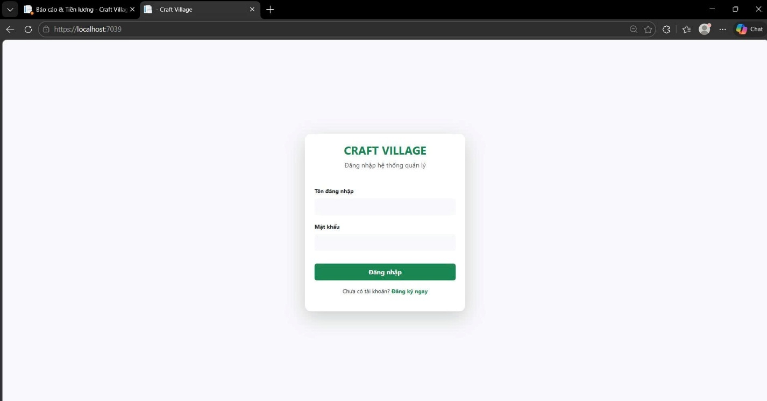

Giao diện 2: Trang tổng quan
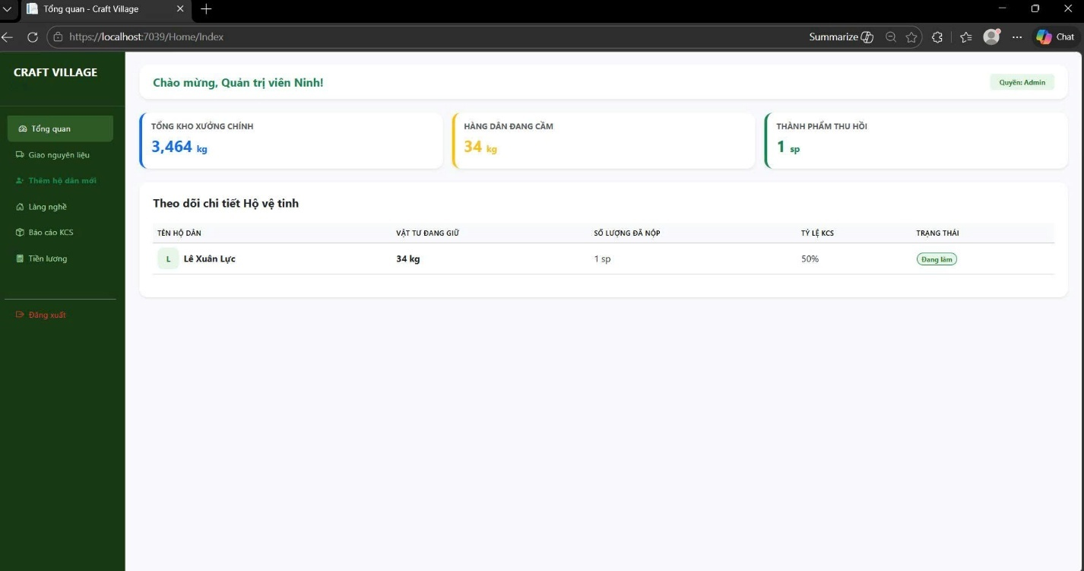

Giao diện 3: Trang quản lý kiểm định, thu hồi sản phẩm bị lỗi

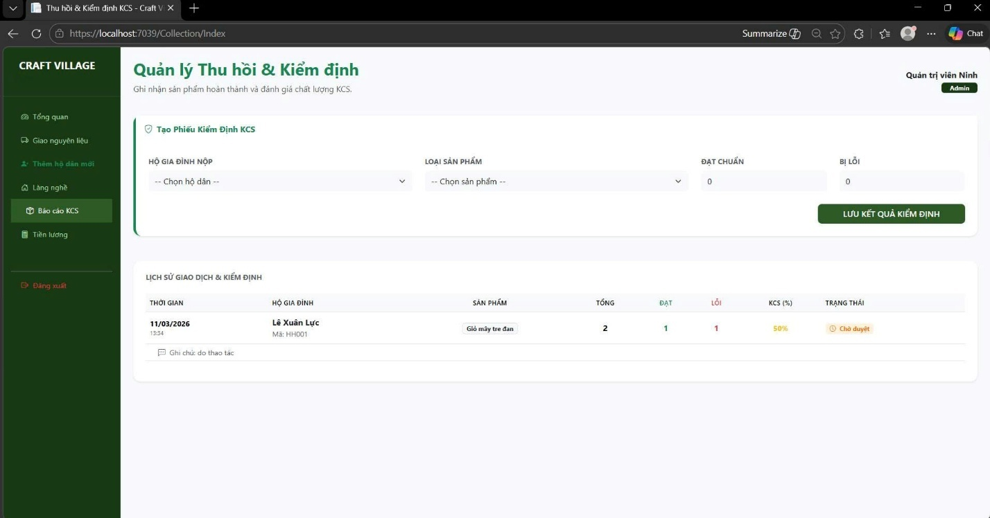

Giao diện 4: Trang hồ sơ, danh sách hộ dân
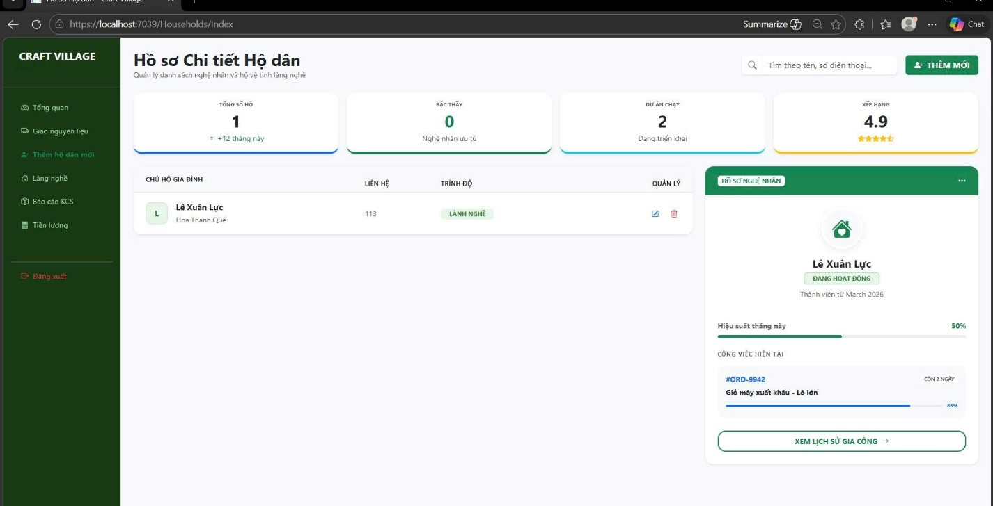

Giao diện 5: Trang quản lý kho nguyên liệu
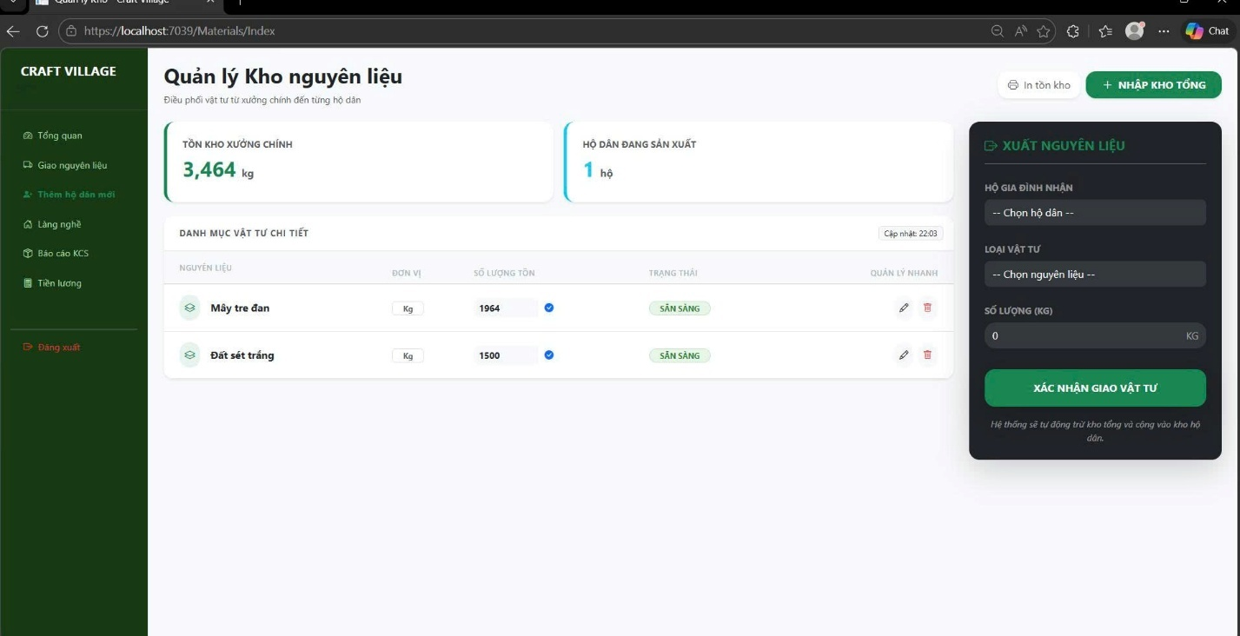

Giao diện 6: Form thêm hộ dân mới
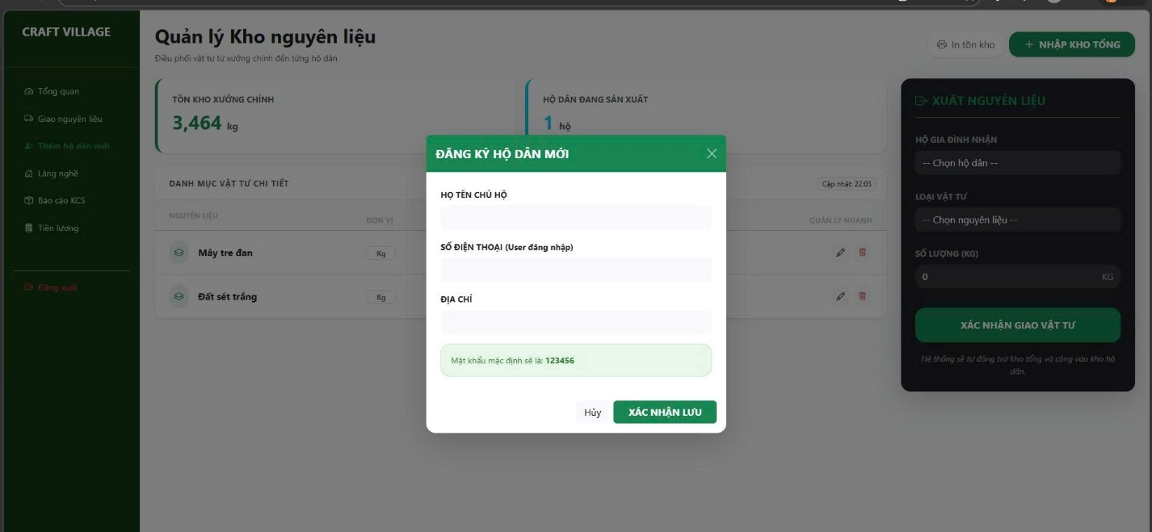

Giao diện 7: trang tiền lương hộ dân
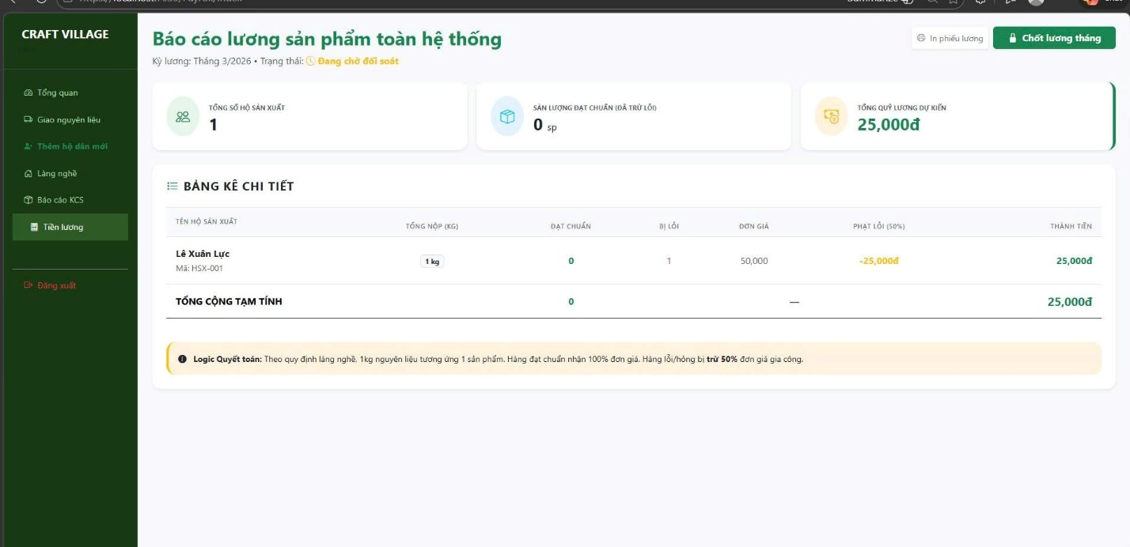

KẾT LUẬN
Kết quả đạt được
Sau quá trình nghiên cứu, thiết kế và xây dựng hệ thống Quản lý đặt hàng gia công làng nghề, đề tài đã đạt được nhiều kết quả quan trọng. Nhóm đã xây dựng thành công một hệ thống website quản lý dựa trên mô hình ASP.NET MVC kết hợp với cơ sở dữ liệu Microsoft SQL Server. Hệ thống được thiết kế theo mô hình MVC giúp tách biệt rõ ràng giữa phần giao diện, xử lý nghiệp vụ và quản lý dữ liệu, từ đó giúp việc phát triển và bảo trì hệ thống trở nên dễ dàng hơn.
Bên cạnh đó, đề tài đã xây dựng được một cơ sở dữ liệu tương đối hoàn chỉnh phục vụ cho việc quản lý hoạt động gia công sản phẩm tại các làng nghề. Hệ thống cho phép quản lý thông tin tài khoản người dùng, danh sách các hộ dân tham gia sản xuất, thông tin nguyên liệu, sản phẩm cũng như quá trình giao nguyên liệu và báo cáo sản xuất. Người quản lý có thể dễ dàng theo dõi số lượng nguyên liệu trong kho, thực hiện giao nguyên liệu cho các hộ dân và kiểm soát lượng nguyên liệu đã sử dụng trong quá trình sản xuất.
Ngoài ra, hệ thống còn hỗ trợ việc ghi nhận các báo cáo sản xuất từ các hộ dân, bao gồm số lượng sản phẩm hoàn thành, số lượng sản phẩm lỗi và lượng nguyên liệu tiêu thụ. Việc lưu trữ dữ liệu trên hệ thống giúp quá trình quản lý trở nên chính xác và minh bạch hơn so với phương pháp quản lý thủ công. Nhìn chung, hệ thống đã đáp ứng được các yêu cầu cơ bản của bài toán quản lý gia công sản phẩm trong mô hình làng nghề.
Hạn chế
Mặc dù hệ thống đã đạt được các mục tiêu cơ bản đề ra ban đầu, tuy nhiên trong quá trình thực hiện đề tài vẫn còn tồn tại một số hạn chế nhất định. Trước hết, giao diện của hệ thống vẫn còn khá đơn giản và chưa được tối ưu hóa về mặt trải nghiệm người dùng. Một số chức năng chỉ mới đáp ứng ở mức cơ bản, chưa thực sự đầy đủ so với nhu cầu quản lý thực tế của các cơ sở sản xuất.
Bên cạnh đó, hệ thống chưa xây dựng được các chức năng thống kê và phân tích dữ liệu một cách trực quan. Hiện tại, hệ thống chủ yếu hiển thị dữ liệu dưới dạng bảng mà chưa có các biểu đồ hoặc dashboard tổng hợp để giúp người quản lý dễ dàng theo dõi tiến độ sản xuất và tình hình nguyên liệu. Ngoài ra, hệ thống cũng chưa tích hợp các cơ chế bảo mật nâng cao như mã hóa mật khẩu hoặc phân quyền người dùng chi tiết theo nhiều cấp quản lý khác nhau.
Một hạn chế khác là hệ thống hiện chỉ được xây dựng trong phạm vi mô phỏng phục vụ mục đích học tập, chưa được triển khai trên môi trường thực tế. Do đó, một số vấn đề liên quan đến hiệu năng, bảo mật và khả năng mở rộng vẫn chưa được kiểm chứng đầy đủ.
Hướng phát triển trong tương lai
Trong tương lai, hệ thống có thể được tiếp tục nghiên cứu và phát triển để hoàn thiện hơn và phù hợp với nhu cầu sử dụng thực tế. Trước hết, giao diện người dùng cần được cải thiện để trở nên thân thiện và dễ sử dụng hơn, đồng thời có thể tích hợp các thư viện giao diện hiện đại nhằm nâng cao trải nghiệm của người dùng.
Ngoài ra, hệ thống có thể được bổ sung các chức năng thống kê và báo cáo nâng cao như xây dựng dashboard hiển thị các biểu đồ về tiến độ sản xuất, lượng nguyên liệu tiêu thụ và hiệu suất làm việc của các hộ dân. Điều này sẽ giúp người quản lý có cái nhìn tổng quan hơn về tình hình hoạt động của toàn bộ hệ thống.
Bên cạnh đó, hệ thống cũng có thể được mở rộng thêm chức năng quản lý đơn hàng và hợp đồng gia công giữa doanh nghiệp và các hộ dân. Việc bổ sung các cơ chế bảo mật như mã hóa mật khẩu, xác thực người dùng và phân quyền truy cập cũng là một hướng phát triển quan trọng để đảm bảo an toàn cho hệ thống.
Trong dài hạn, hệ thống có thể được phát triển thành một ứng dụng web hoàn chỉnh và triển khai trên môi trường internet để phục vụ cho các cơ sở sản xuất hoặc các làng nghề truyền thống. Điều này sẽ góp phần nâng cao hiệu quả quản lý sản xuất, đồng thời hỗ trợ quá trình chuyển đổi số trong lĩnh vực sản xuất thủ công và gia công làng nghề.

